
INFORME TÉCNICO-ANALÍTICO
Evolución del diseño gráfico, la interfaz (UI) y la experiencia de usuario (UX)
Identidad visual · Accesibilidad · Maquetación espacial · Prototipado final
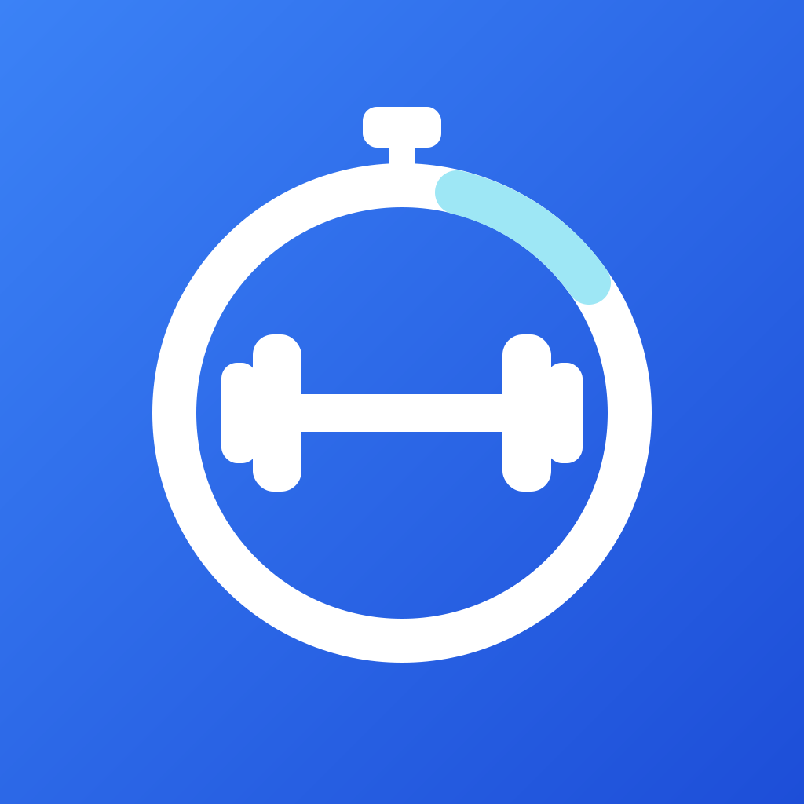
Proyecto: FitTime — Aplicación de turnos y rutinas para gimnasios
Autora: Constanza Castillo
Carrera: Técnica en Programación
Materia: Sistema Operativo II
Institución: EPET N.º 12 — San Martín de los Andes
Contacto: constanzacastillo@epet12smandes.edu.ar
Año: 2026

Índice

Si el índice aparece vacío, en Word hacé clic derecho sobre él → "Actualizar campo" → "Actualizar toda la tabla".

Introducción
FitTime es una aplicación móvil y web para gimnasios locales que permite a los clientes consultar horarios, reservar y cancelar turnos y acceder a rutinas de ejercicio, y a los administradores y entrenadores gestionar horarios, rutinas, usuarios y reportes. El proyecto nació de una necesidad concreta: muchos gimnasios no tienen un sistema simple para organizar turnos y los clientes no saben qué horarios están llenos.
Este informe documenta y justifica cómo evolucionó el diseño del producto a lo largo del cursado: desde los wireframes en escala de grises, pasando por el prototipo de alta fidelidad en Figma, hasta el software funcional desarrollado con React Native (Expo) y Supabase. El análisis se organiza en cuatro ejes: identidad visual, accesibilidad e inclusión, maquetación espacial y prototipado final.
Metodología. Las capturas de la versión 1 y de la versión final del software se tomaron ejecutando la aplicación real en su versión web con un navegador automatizado, usando las cuentas de prueba del proyecto (cliente@fittime.com, admin@fittime.com y entrenador@fittime.com) y datos de prueba de la base Supabase del proyecto. La auditoría de accesibilidad se hizo con la herramienta automática axe-core 4.14 (Deque Systems) contra las pautas WCAG 2.2 niveles A y AA, más pruebas manuales de navegación por teclado, áreas táctiles y contraste. Se compararon tres iteraciones del software:
- Versión 1 (v1): fiel al prototipo de Figma (fondo azul #6197EC, botones índigo #1E14CF).
- Versión 2 (v2): rediseño con paleta azul minimalista, fondo con foto del gimnasio difuminada y tarjetas translúcidas.
- Versión final: v2 más las correcciones surgidas de la auditoría de accesibilidad descripta en la Sección 2.

Sección 1: Identidad visual y fundamentos del diseño

1.1 Identidad de marca
El nombre FitTime une las dos ideas centrales del producto: el entrenamiento (fit) y la organización del tiempo (time). El lema "Tu entrenamiento, tu tiempo" refuerza que la persona usuaria decide cuándo entrenar. El isotipo traduce esa idea a una forma simple y reconocible: un cronómetro (turnos, horarios) que contiene una mancuerna (gimnasio). El arco celeste en el borde del cronómetro sugiere el avance del tiempo y agrega un acento de color.
El ícono se diseñó como un vector (archivo logo.svg) para mantener la nitidez en cualquier tamaño, y se exportó en las variantes que exige cada plataforma: ícono de iOS de 1024 px, ícono adaptable de Android (el sistema lo recorta en círculo, cuadrado o "squircle", por eso el símbolo ocupa solo el área segura central del 66 %), pantalla de carga y favicon para la web y la landing.
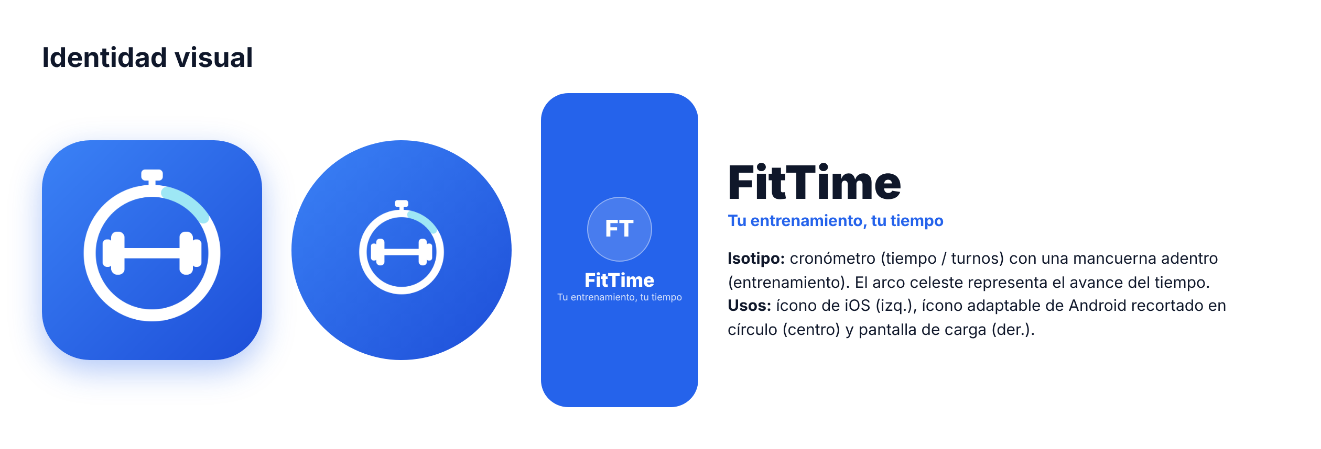
Figura 1. Identidad visual de FitTime: ícono de iOS, ícono adaptable de Android y pantalla de carga.

1.2 Paleta de colores: psicología y contraste
La paleta se construyó alrededor de un único azul de acción (#2563EB). En psicología del color aplicada a interfaces, el azul se asocia con confianza, calma, orden y tecnología, valores coherentes con una herramienta que organiza turnos y maneja datos personales. Usar un solo color de acción hace que la persona sepa, sin leer, qué elementos se pueden tocar: todo lo azul es interactivo o está seleccionado.
El resto de la interfaz es neutro (blanco, gris azulado muy claro #EEF3FA y textos casi negros #0F172A) para que el contenido —horarios, cupos, rutinas— sea lo protagonista. Los colores semánticos se reservan para estados: verde (#15803D) para confirmado/activo, rojo (#DC2626) para errores y acciones destructivas, ámbar (#B45309) para advertencias y consejos del entrenador. Cada color de texto se verificó contra su fondo con la fórmula de luminancia relativa de WCAG: todos los textos alcanzan al menos 4.5:1 (nivel AA) y los textos principales superan 7:1 (nivel AAA).
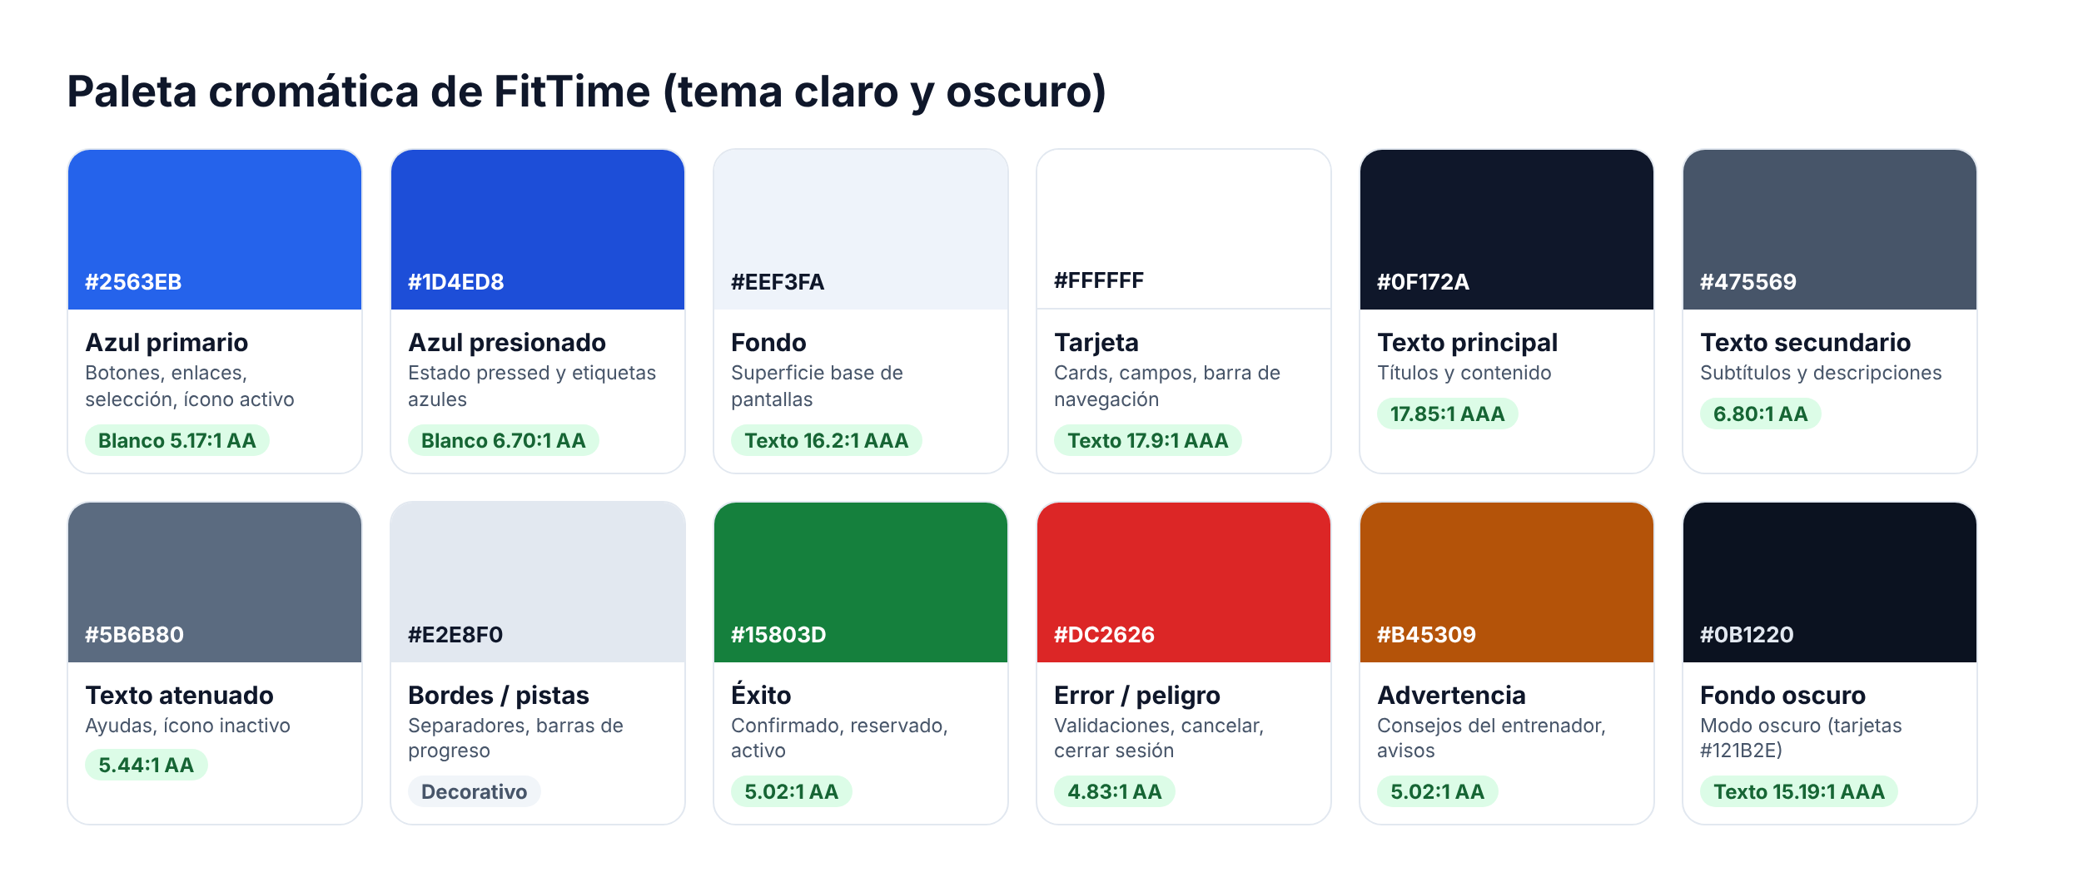
Figura 2. Paleta cromática final con su función y la relación de contraste verificada (WCAG 2.2, criterio 1.4.3).
Modo oscuro. La aplicación ofrece un tema oscuro (Perfil → Tema oscuro) que reduce el brillo en ambientes con poca luz y el consumo de batería en pantallas OLED. No es una simple inversión de colores: se usan azules muy oscuros (#0B1220, #121B2E) en lugar de negro puro para conservar la sensación de profundidad entre capas, y los textos se ajustaron para mantener contraste AA.

1.3 Evolución gráfica: antes y después
El diseño pasó por cuatro etapas. Los wireframes definieron estructura y contenido sin color, siguiendo el principio de resolver primero la jerarquía y el flujo. El prototipo en Figma agregó color, tipografía y la fotografía del gimnasio. La versión 1 del software replicó ese prototipo con fidelidad. Finalmente, la versión final reinterpretó la estética con una paleta azul minimalista, la foto del gimnasio difuminada como fondo de las pantallas de acceso y tarjetas translúcidas ("efecto vidrio"), manteniendo la misma arquitectura de información.
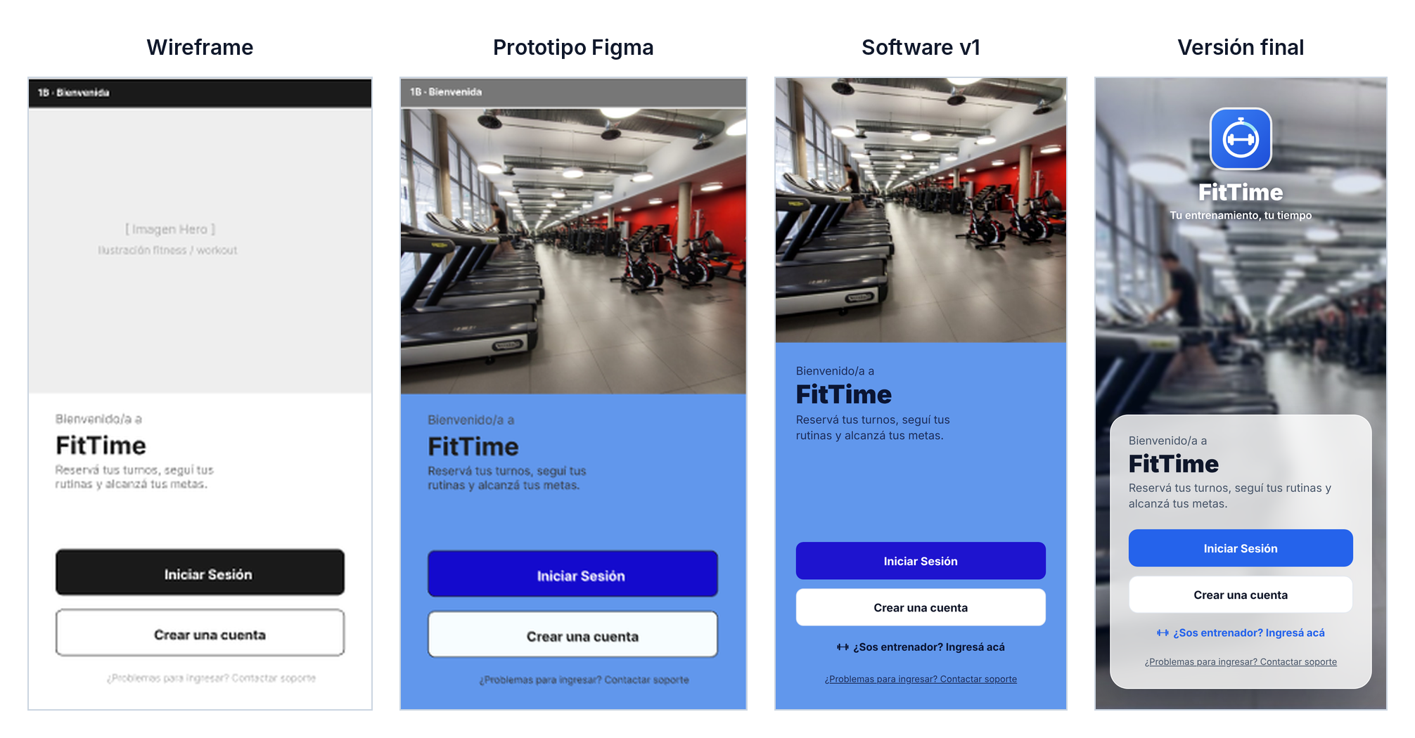
Figura 3. Evolución de la pantalla de Bienvenida (1B): wireframe → prototipo Figma → software v1 → versión final.
En la Bienvenida, la foto pasó de ocupar la mitad superior a ser el fondo completo de la pantalla, difuminado para no competir con el texto. El contenido se agrupó en una tarjeta inferior al alcance del pulgar, y se sumaron el acceso para entrenadores y el logotipo.
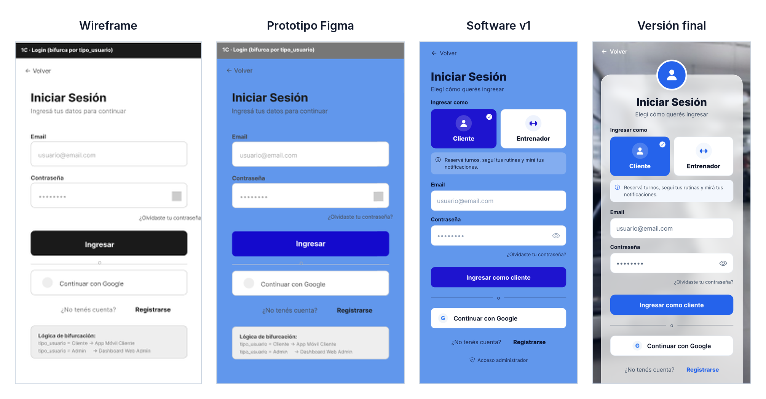
Figura 4. Evolución del Inicio de sesión (1C). La versión final incorpora el selector "Ingresar como Cliente / Entrenador" y el ícono de rol.
El login evolucionó de un formulario genérico a uno que explica qué ve cada tipo de usuario antes de entrar (cliente o entrenador), un pedido surgido durante el desarrollo. El ícono circular cambia según el rol elegido y el texto de ayuda describe lo que se podrá hacer, lo que reduce errores de ingreso (heurística de Nielsen n.º 5, prevención de errores).
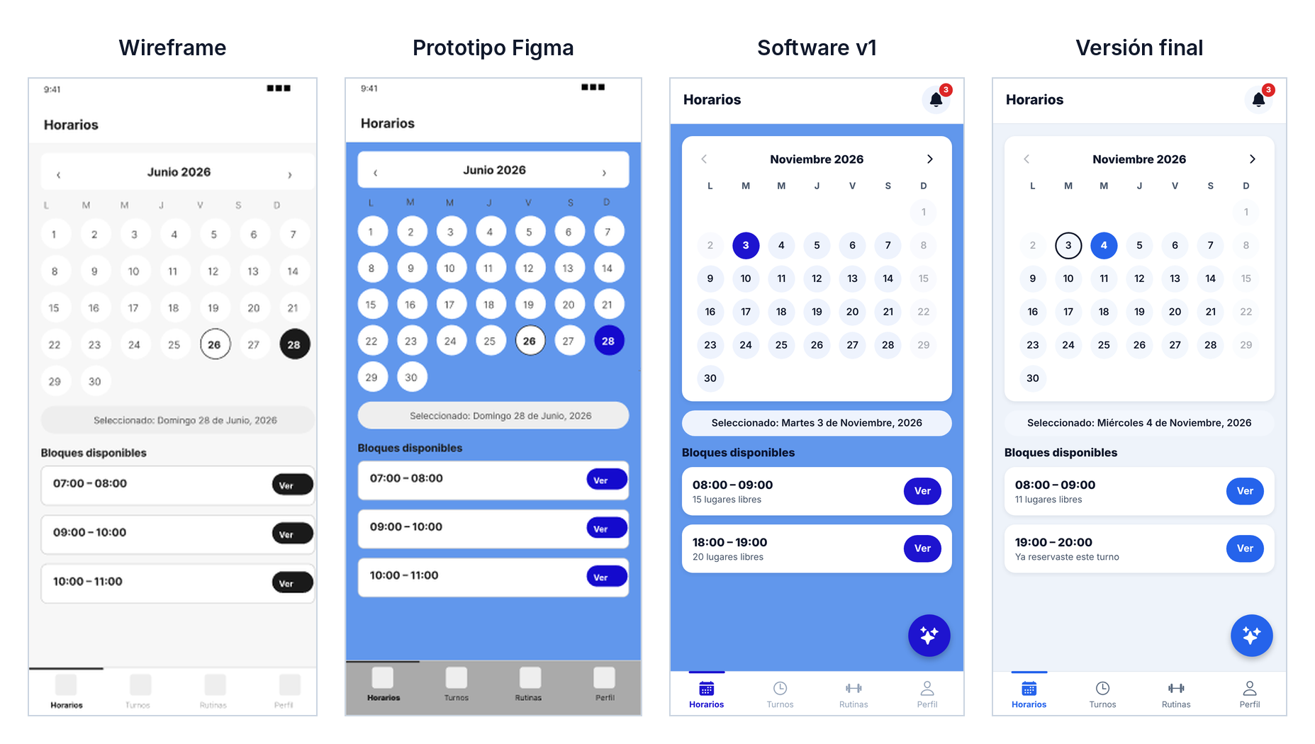
Figura 5. Evolución de Horarios (2A): el calendario pasa de círculos blancos sobre azul a un calendario sobre tarjeta con el día de hoy resaltado.
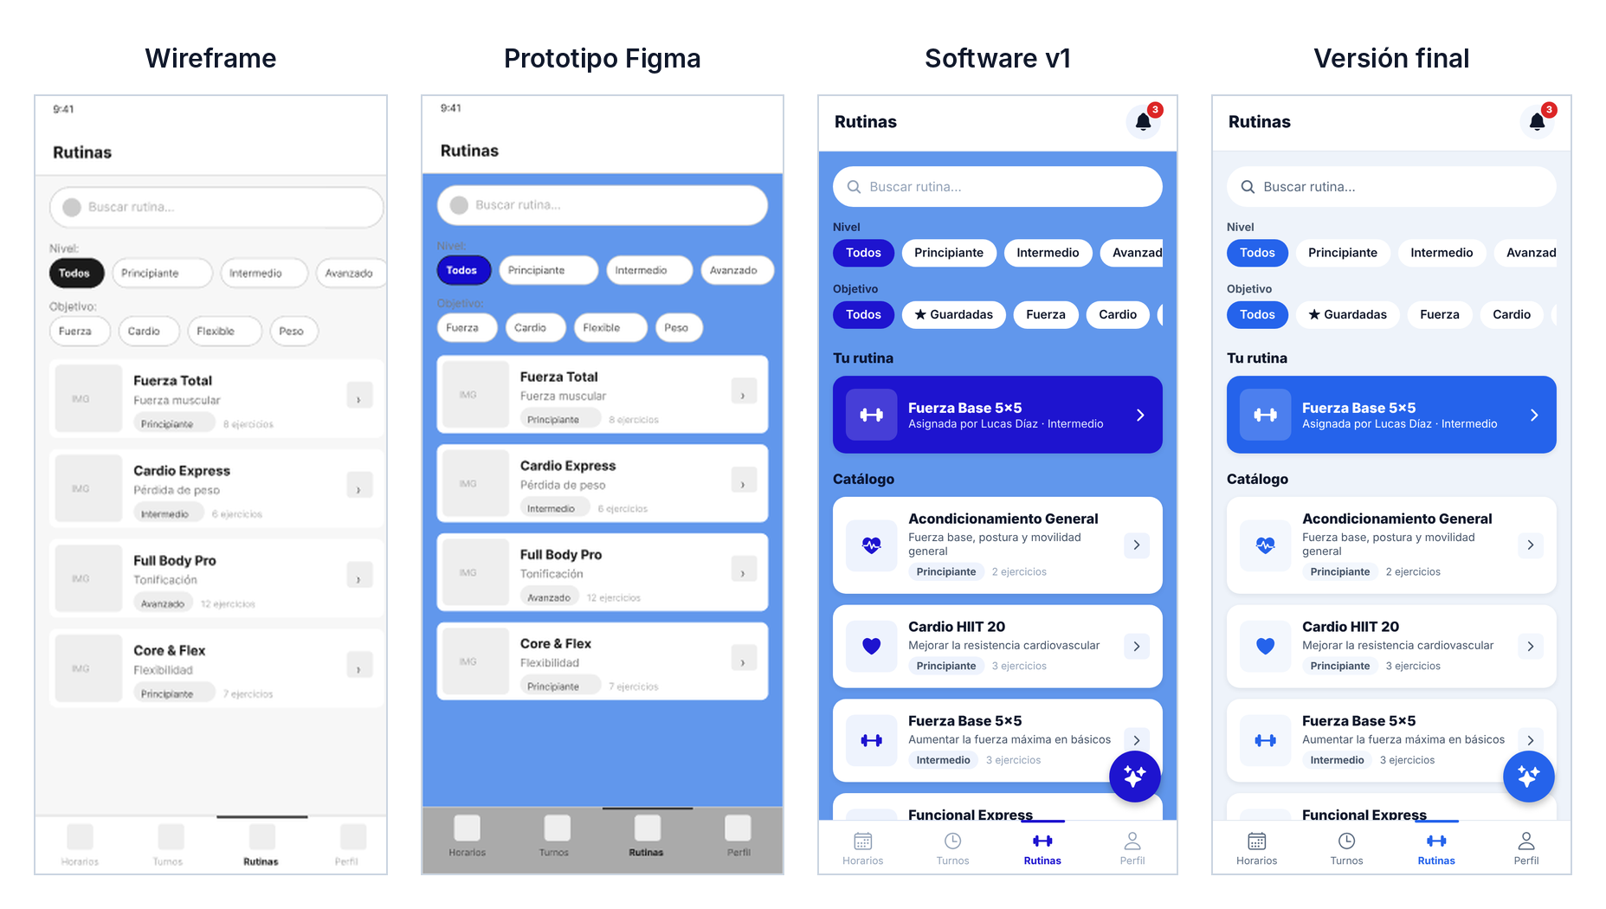
Figura 6. Evolución del catálogo de Rutinas (2F): se agregan la rutina asignada por el entrenador, íconos por categoría y filtros por nivel y objetivo.
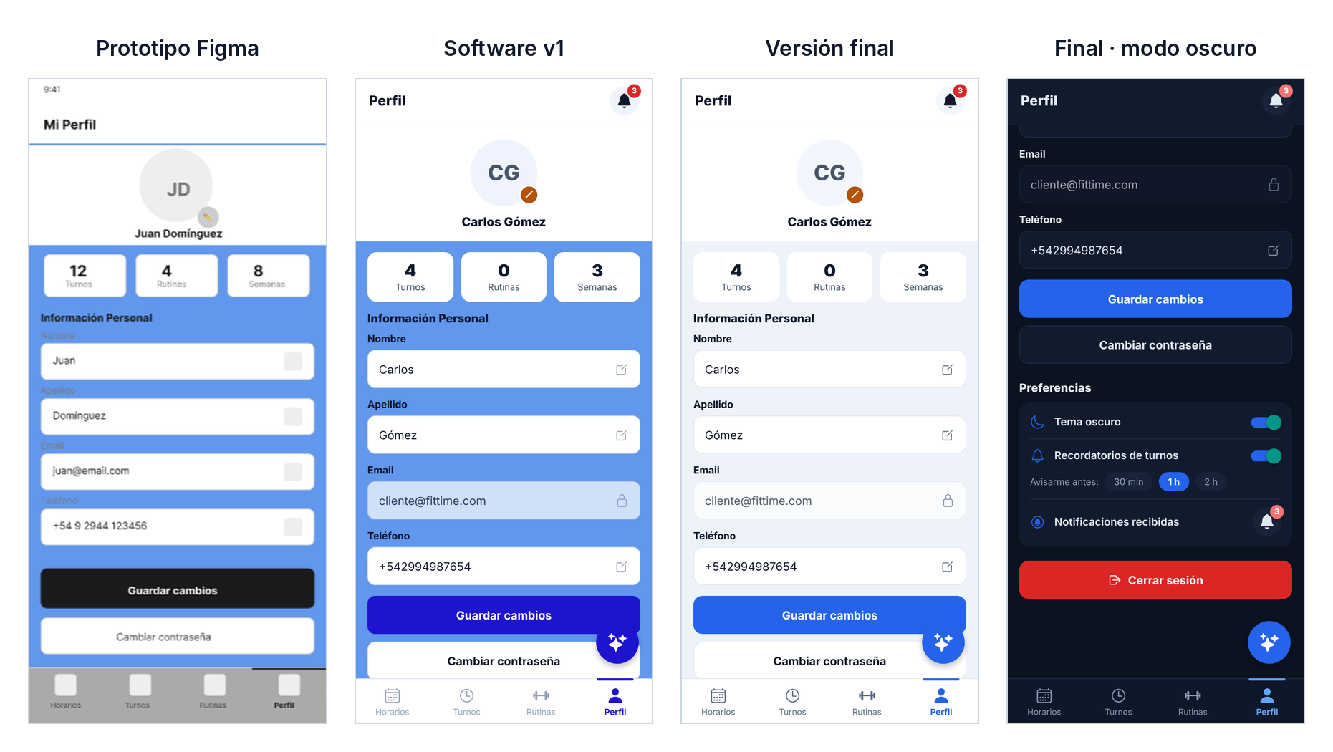
Figura 7. Evolución del Perfil (2I): las etiquetas de los campos pasan de gris sobre azul a texto oscuro sobre fondo claro; se agrega el modo oscuro.
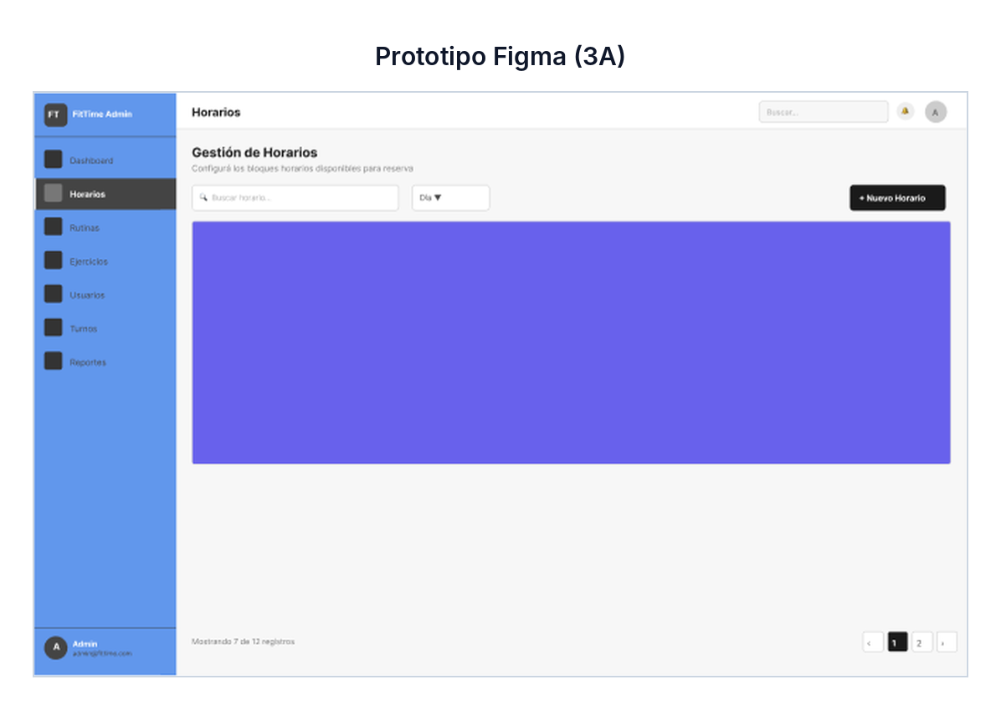
Figura 8. Prototipo Figma del panel de administración (3A), con un bloque de color como marcador de la tabla.
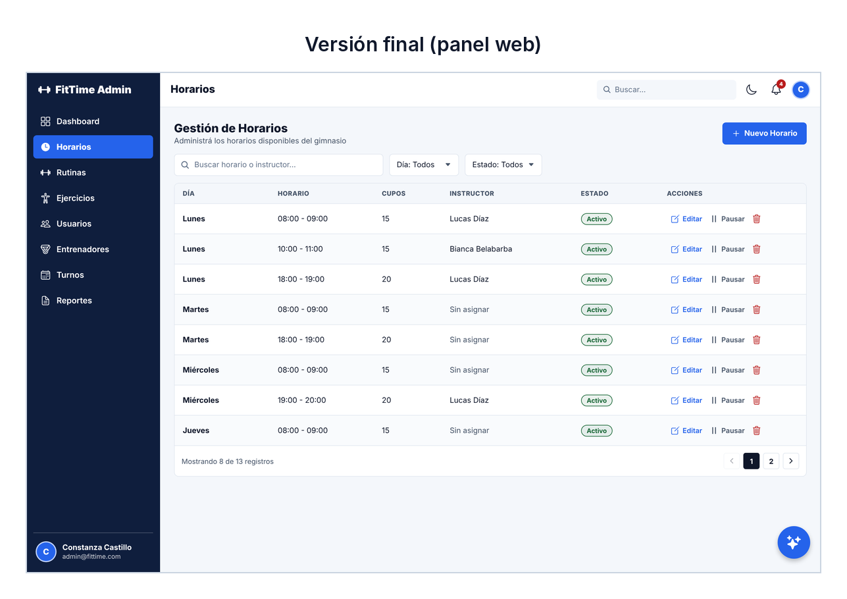
Figura 9. Versión final del panel de administración: tabla de horarios con instructor, estado y acciones; menú lateral azul marino.

1.4 Consistencia visual y sistema de componentes
La consistencia se garantizó con un sistema de diseño en código: todos los colores, radios, espaciados y tamaños tipográficos se definen una sola vez en el archivo theme.js (tokens de diseño) y se reutilizan en componentes compartidos (botón, campo, chip, tarjeta, pastilla de estado, barra de pestañas). Así, un cambio de paleta se aplica a toda la aplicación sin tocar cada pantalla, lo que también facilitó las correcciones de accesibilidad.
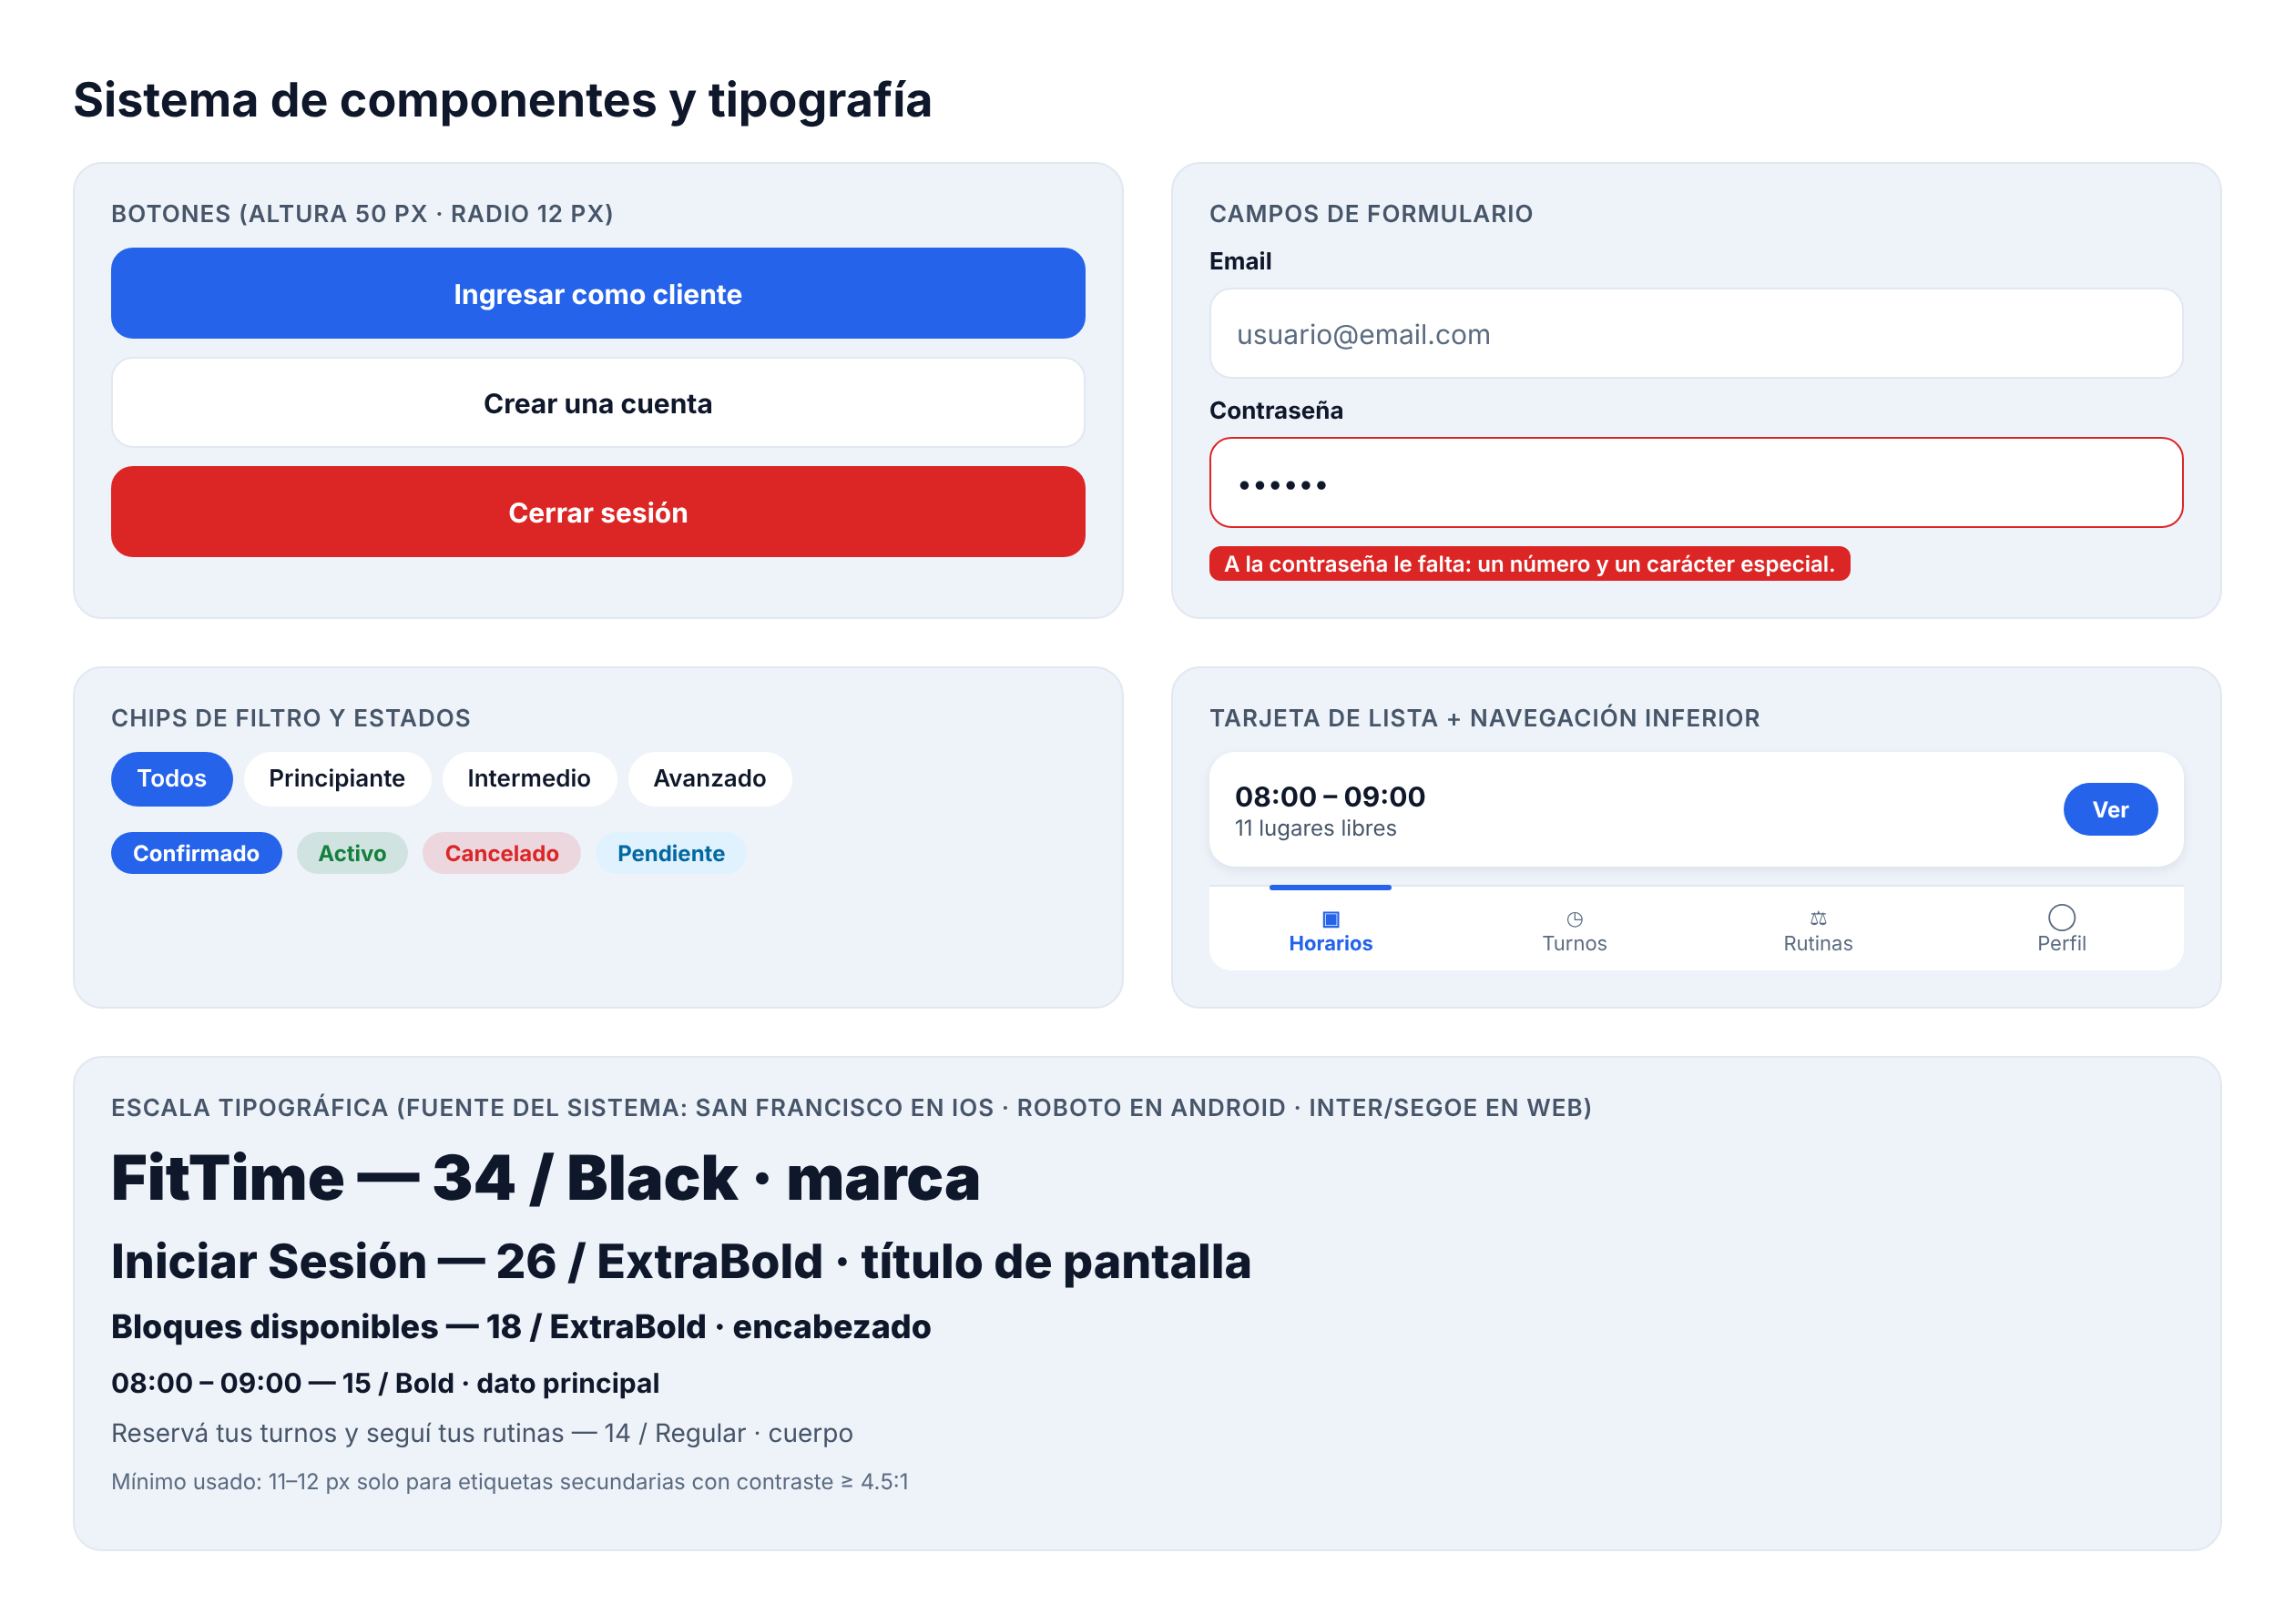
Figura 10. Sistema de componentes y escala tipográfica de FitTime.
Tipografía. Se usa la fuente del sistema de cada plataforma (San Francisco en iOS, Roboto en Android y la fuente del sistema en web). Son fuentes optimizadas para pantalla, con excelente legibilidad en tamaños chicos, soporte completo de acentos y respeto por el tamaño de texto que la persona configuró en su teléfono. La jerarquía se marca con peso y tamaño (de 34 px Black para la marca a 14 px Regular para el cuerpo), no con colores distintos.
Decisiones fundamentadas en el Certificado de UX de Google. El proceso siguió las etapas que propone el certificado —empatizar, definir, idear, prototipar y testear— y sus principios de diseño:
- Jerarquía visual: un único botón primario por pantalla (azul sólido); las acciones secundarias son blancas con borde o enlaces de texto.
- Consistencia: mismos componentes y posiciones en todas las pantallas; la barra de navegación inferior siempre muestra Horarios, Turnos, Rutinas y Perfil.
- Proximidad y región común (Gestalt): cada horario es una tarjeta que agrupa franja, cupos y acción; los datos de un turno se agrupan en bloques con título.
- Retroalimentación inmediata: barras de ocupación, pastillas de estado, requisitos de contraseña que se tildan mientras se escribe y notificaciones al confirmar.
- Reconocer antes que recordar: el calendario muestra el día de hoy y el seleccionado; los turnos reservados aparecen marcados como "Reservado" en la lista de horarios.
- Accesibilidad desde el diseño: contraste AA, etiquetas para lectores de pantalla y áreas táctiles amplias (ver Sección 2).

Sección 2: Accesibilidad e inclusión ("Rediseñando para todos")
Diseñar para todas las personas implica considerar discapacidades permanentes (baja visión, ceguera, daltonismo, movilidad reducida), temporales (una mano lesionada después de entrenar) y situacionales (usar el celular al sol, con guantes o con una sola mano en el gimnasio). Se tomaron como referencia las Pautas de Accesibilidad para el Contenido Web WCAG 2.2 del W3C, organizadas en cuatro principios: perceptible, operable, comprensible y robusto.

2.1 Auditoría de accesibilidad
Se auditaron las pantallas del prototipo de Figma (revisión visual y medición de colores) y las tres iteraciones del software (revisión automática con axe-core más pruebas manuales). La herramienta automática encontró 46 problemas en 8 pantallas de la versión 1 y 134 en 14 pantallas de la versión 2. Las barreras encontradas fueron:
Tabla 1. Barreras digitales detectadas en el prototipo y en las primeras versiones.
Barrera | Dónde | Criterio WCAG | Impacto
Etiquetas grises sobre fondo azul (≈ 1,4:1) | Prototipo Figma: Perfil, Rutinas | 1.4.3 Contraste mínimo (AA) | Personas con baja visión no leen los nombres de los campos.
Texto blanco sobre azul #6197EC (2,94:1) | Prototipo Figma: textos chicos sobre el fondo azul | 1.4.3 Contraste mínimo (AA) | Lectura difícil al sol o con baja visión.
Texto atenuado #94A3B8 sobre blanco (2,56:1) | v1 y v2: cupos, fechas, pestañas inactivas | 1.4.3 Contraste mínimo (AA) | Información de cupos poco legible.
Verde #16A34A en "Reservado" (3,3:1) y blanco sobre #3B82F6 en modo oscuro (3,67:1) | v2 | 1.4.3 Contraste mínimo (AA) | El estado de la reserva se lee con dificultad.
Pestañas sin contenedor "tablist" | v1 y v2: barra inferior y menú del panel | 4.1.2 Nombre, función, valor (A) | El lector de pantalla no anuncia que es una navegación por pestañas.
Selector Cliente/Entrenador y casilla de términos sin estado "marcado" | v1 y v2: Login y Registro | 4.1.2 Nombre, función, valor (A) | El lector no informa qué opción está elegida.
Interruptores sin nombre accesible | v1 y v2: Perfil (tema oscuro, recordatorios) | 1.3.1 / 4.1.2 (A) | Se anuncia "interruptor" sin decir para qué sirve.
Nombre accesible distinto del texto visible | v1 y v2: "¿Sos entrenador? Ingresá acá" | 2.5.3 Etiqueta en el nombre (A) | Quien usa control por voz dice el texto visible y no funciona.
Casilla de términos de 22×22 px | v1 y v2: Registro | 2.5.8 Tamaño del objetivo (AA, mín. 24 px) | Difícil de tocar con precisión.
Botón flotante del asistente tapaba el último botón | v2: Perfil y Rutinas | 2.4.11 Foco no oculto / usabilidad | El botón "Cambiar contraseña" quedaba parcialmente cubierto.
Enlaces "¿Olvidaste tu contraseña?" y "Registrarse" sin función de enlace | v1 y v2: Login | 4.1.2 Nombre, función, valor (A) | El lector los anuncia como texto común.

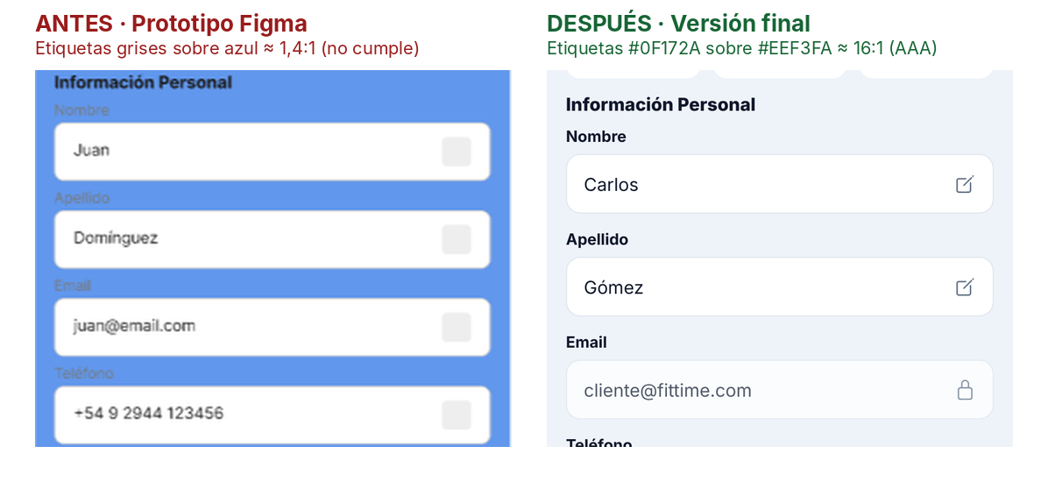
Figura 11. Ejemplo de barrera de contraste: etiquetas del prototipo Figma frente a la versión final.

2.2 Rediseño inclusivo
Las correcciones se hicieron en el sistema de diseño (tokens y componentes compartidos) y no pantalla por pantalla, para que se apliquen en toda la aplicación y en las pantallas futuras. Estas mismas pantallas corregidas son las que se usan en el prototipo accesible de Figma (Anexo A).
Tabla 2. Cambios aplicados en el rediseño inclusivo.
Cambio | Antes | Después
Texto atenuado | #94A3B8 (2,56:1) | #5B6B80 (5,44:1)
Texto secundario sobre fondo | #64748B (4,27:1) | #475569 (6,80:1)
Estado "confirmado/reservado" | #16A34A (3,3:1) | #15803D (5,02:1)
Botón primario en modo oscuro | Blanco sobre #3B82F6 (3,67:1) | Blanco sobre #2563EB (5,17:1)
Barras de navegación | Pestañas sueltas | Contenedor con función "tablist" (barra inferior y menú lateral)
Selector de tipo de cuenta y casilla de términos | Sin estado | aria-checked / estado "marcado" anunciado
Interruptores del perfil | Sin nombre | "Tema oscuro" y "Recordatorios de turnos"
Casilla de términos | 22×22 px | 28×28 px
Mostrar contraseña | Ícono de 20 px | Botón con área de toque ampliada (hitSlop de 10 px)
Espacio inferior del contenido | 40 px (el botón flotante tapaba contenido) | 104 px: el último elemento siempre queda visible

Navegación por teclado. En la versión web la aplicación se puede usar completamente con la tecla Tab. Se verificó que el orden de foco sigue el orden visual de lectura (de arriba hacia abajo) y que cada elemento anuncia su función:
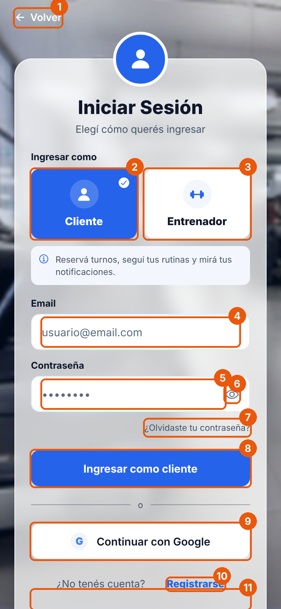
Figura 12. Orden de foco con teclado en el Inicio de sesión (versión final). Los números indican el recorrido con la tecla Tab.
Tabla 3. Recorrido con la tecla Tab en el Inicio de sesión.
Orden | Elemento | Función anunciada
1 | Volver | button
2 | Ingresar como Cliente | radio
3 | Ingresar como Entrenador | radio
4 | Email | input
5 | Contraseña | input
6 | Mostrar contraseña | button
7 | ¿Olvidaste tu contraseña? | link
8 | Ingresar como cliente | button
9 | G Continuar con Google | button
10 | Registrarse | link
11 | Acceso administrador | button

Áreas táctiles. Se midieron todos los elementos interactivos. Las pestañas de navegación miden 98×44 px, los botones principales 50 px de alto y ninguno de los elementos de la versión final queda por debajo de 24×24 px, que es el mínimo del criterio 2.5.8 (AA) de WCAG 2.2. Los días del calendario (36 px) y los botones "Ver" (32 px de alto) están entre 24 y 43 px: cumplen el nivel AA y están separados entre sí para evitar toques accidentales.
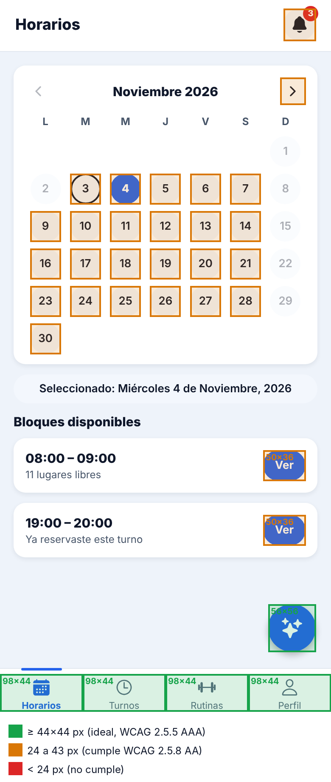
Figura 13. Mapa de áreas táctiles de la pantalla Horarios. Verde: ≥ 44 px; ámbar: 24–43 px (cumple AA); rojo: < 24 px.

2.3 Compatibilidad con tecnologías de asistencia
React Native traduce las propiedades de accesibilidad de cada componente a las API nativas de cada sistema: VoiceOver en iOS, TalkBack en Android y los atributos ARIA en la web. FitTime utiliza estas propiedades en sus componentes:
- accessibilityLabel: nombre que lee el lector de pantalla en botones con íconos ("Notificaciones, 3 sin leer", "Abrir el asistente Fiti", "Mostrar contraseña", "Volver").
- accessibilityRole: indica qué es cada elemento (botón, enlace, pestaña, casilla, opción de radio, interruptor), así el lector dice "botón" o "pestaña, seleccionada".
- accessibilityState: comunica estados como seleccionado, marcado o deshabilitado.
- Textos de error visibles y descriptivos: las validaciones explican qué falta ("A la contraseña le falta: un número y un carácter especial") en lugar de solo pintar el campo de rojo, lo que ayuda a personas con daltonismo y a quienes usan lector de pantalla.
- Tamaño de texto del sistema: al usar la fuente del sistema, el texto respeta el tamaño configurado por la persona en su teléfono.
- Alternativas de autenticación: el desbloqueo con Face ID o huella siempre ofrece la alternativa del código del celular, y quien no puede usar biometría puede ingresar con correo y contraseña o con Google.
- Asistente con IA "Fiti": permite consultar turnos, reservar o pedir la explicación de un ejercicio escribiendo en lenguaje natural, una alternativa útil para personas con dificultades motrices o cognitivas que prefieren conversar antes que recorrer varias pantallas. Toda acción del asistente requiere confirmación explícita.
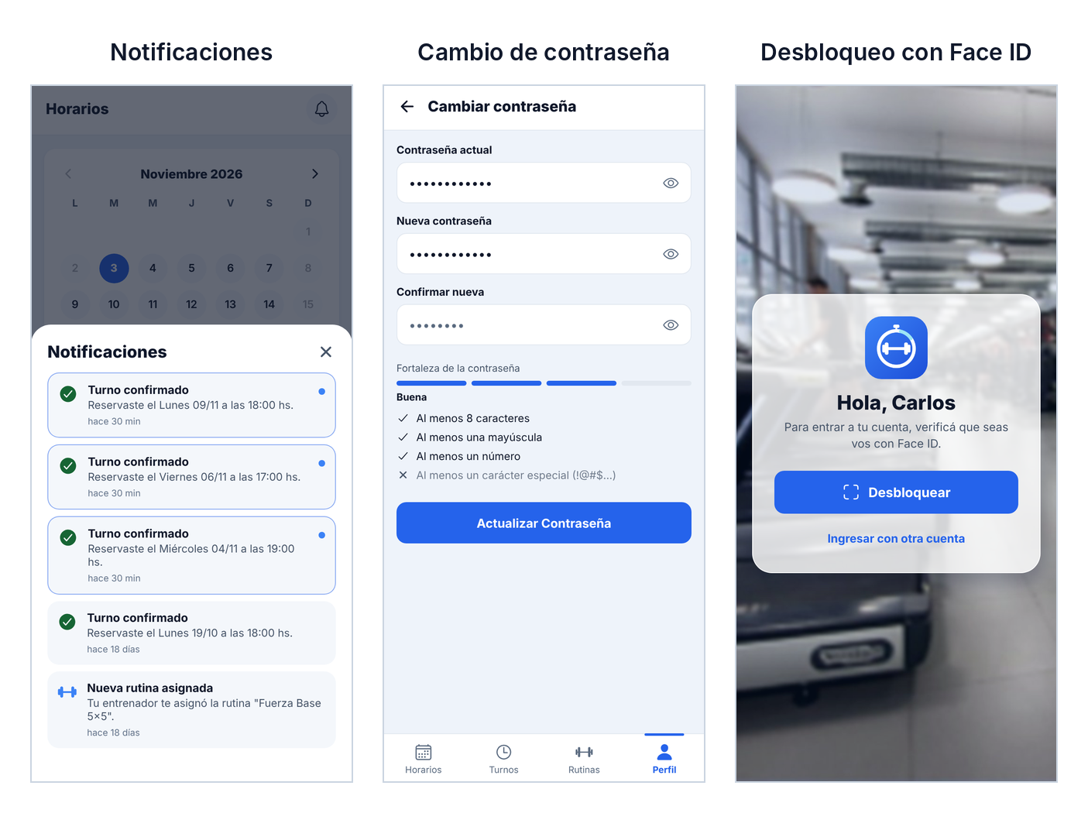
Figura 14. Notificaciones, cambio de contraseña con requisitos visibles y desbloqueo con Face ID (con alternativa de otra cuenta).
Resultado. Después del rediseño, la herramienta automática no detecta ningún problema en las 14 pantallas auditadas de la versión final (0 problemas, frente a 46 de la versión 1 en 8 pantallas). Las pruebas automáticas cubren solo una parte de los criterios de WCAG, por eso se complementaron con las pruebas manuales de teclado, áreas táctiles y contraste. El detalle pantalla por pantalla está en el Anexo B.

Sección 3: Maquetación espacial y computación gráfica (Spatial UI y 3D)

3.1 Wireframing y jerarquía de la información
El trabajo de maquetación comenzó con el mapa de navegación (workframe) y los wireframes de baja fidelidad. En esa etapa se decidió qué información aparece en cada pantalla y en qué orden, sin distracciones de color. La estructura definida en los wireframes se mantuvo hasta la versión final: lo que cambió fue el lenguaje visual, no la arquitectura.
Las pantallas siguen una retícula de una columna para celular con márgenes laterales de 16 px y un sistema de espaciado múltiplo de 4/8 px. La información se ordena de lo general a lo particular siguiendo el patrón de lectura en "F" (los usuarios recorren primero la parte superior y el lado izquierdo): título de la pantalla, selector de fecha, estado elegido y, por último, el contenido accionable. La navegación principal queda fija abajo, en la "zona del pulgar", donde es más fácil de alcanzar con una sola mano.
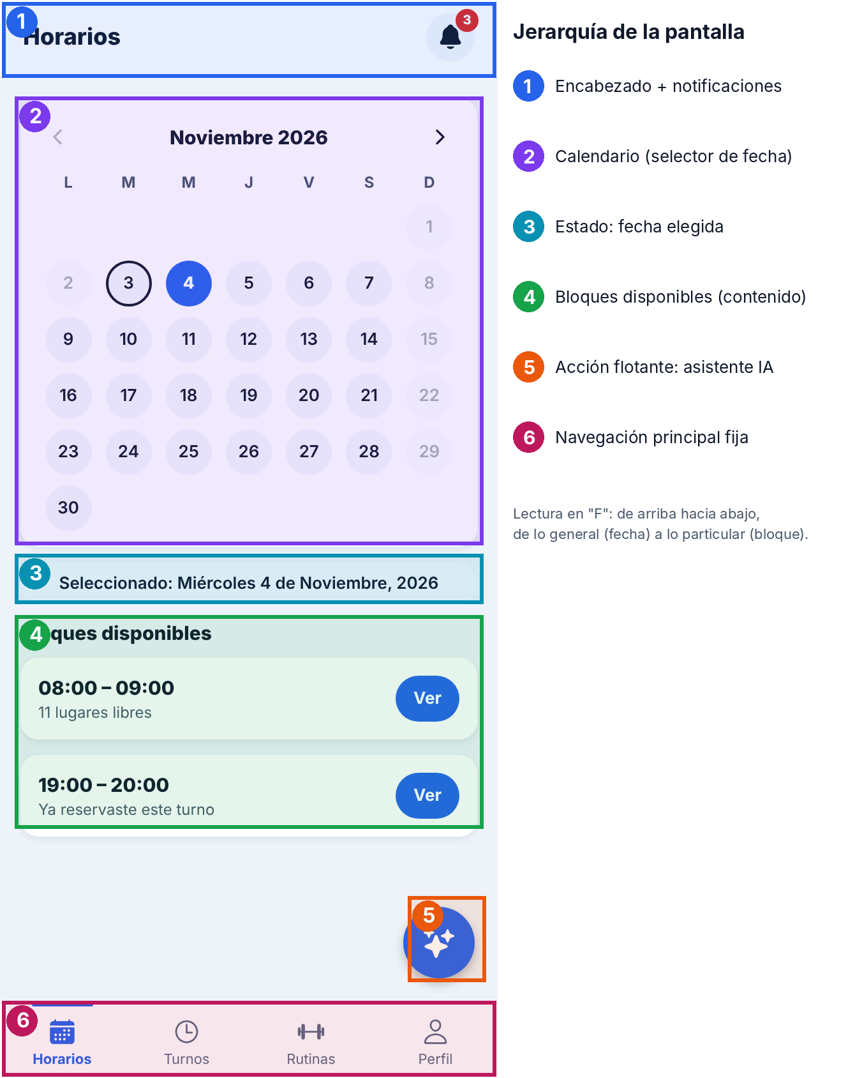
Figura 15. Jerarquía de la información en la pantalla Horarios (versión final).
En el panel web de administración se usa una retícula de dos columnas: menú lateral fijo a la izquierda (navegación) y área de trabajo a la derecha con encabezado, filtros y tabla. En pantallas angostas el menú lateral se transforma en un menú desplegable (botón ☰), de modo que el mismo panel funciona en computadora y en celular (diseño adaptable o responsive).
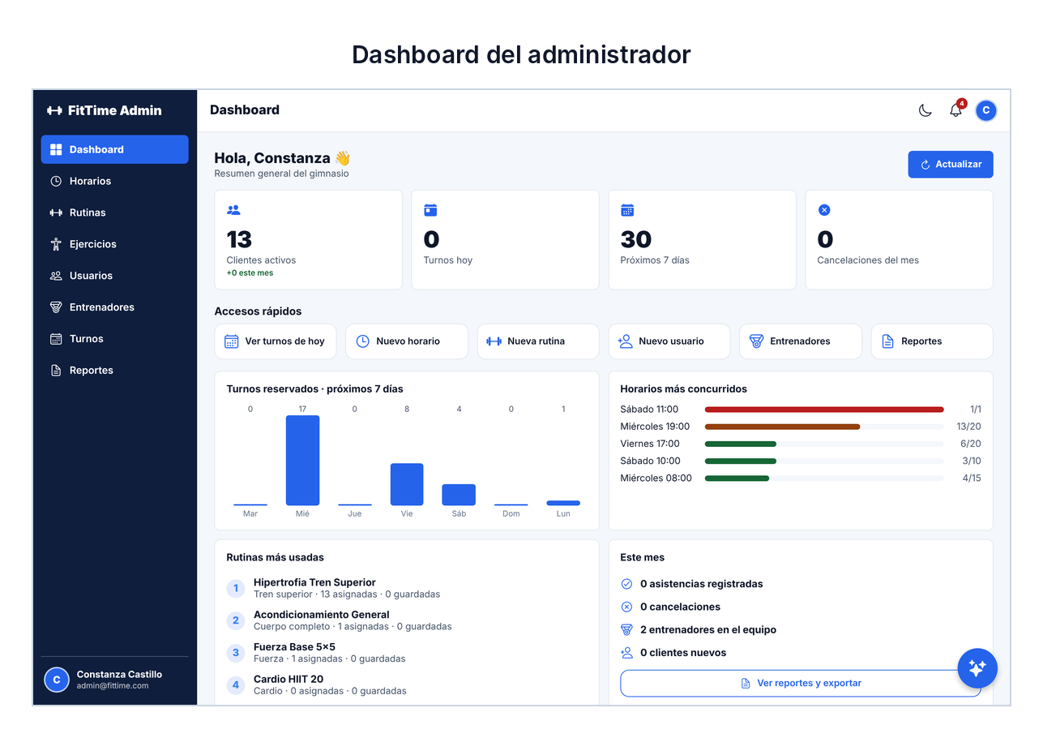
Figura 16. Maquetación del panel de administración en escritorio: navegación lateral, indicadores, accesos rápidos y gráficos.

3.2 Fundamentos de Spatial UI y elementos 3D
Aunque la pantalla es plana, la interfaz se organiza como un espacio con profundidad (eje Z). Este enfoque, que proviene de la computación gráfica y que Material Design formaliza con su sistema de elevación, comunica qué elementos están "más cerca" de la persona y, por lo tanto, son más importantes o temporales. FitTime aplica los siguientes recursos:
- Elevación y sombras: cada nivel tiene una sombra más amplia y difusa que el anterior. Las tarjetas de lista flotan apenas (nivel 1), la acción principal tiene una sombra de color azul (nivel 2), el botón flotante del asistente está más arriba (nivel 3) y las tarjetas de vidrio, los modales y las hojas inferiores son las capas más cercanas (nivel 4).
- Profundidad de campo (desenfoque): la foto del gimnasio se difumina igual que el fondo de una fotografía con poca profundidad de campo. El ojo interpreta lo nítido como cercano y lo borroso como lejano, y así el formulario se separa del fondo sin necesidad de bordes.
- Translucidez ("glassmorphism"): las tarjetas de acceso son blancas al 74–82 % de opacidad y dejan ver el gimnasio detrás. Esto mantiene el contexto (la persona sabe dónde está) y crea una sensación de capas superpuestas.
- Superposición y oclusión: el ícono circular de rol "rompe" el borde superior de la tarjeta; al tapar parte de ella, el cerebro deduce que está por delante. Lo mismo ocurre con el botón flotante sobre el contenido y con la hoja de confirmación que sube desde abajo y oscurece la pantalla anterior.
- Perspectiva y movimiento: las hojas inferiores y el modal del asistente se deslizan desde el borde, y los puntos de carga se animan con opacidad. El movimiento indica de dónde viene una capa y adónde vuelve al cerrarse.
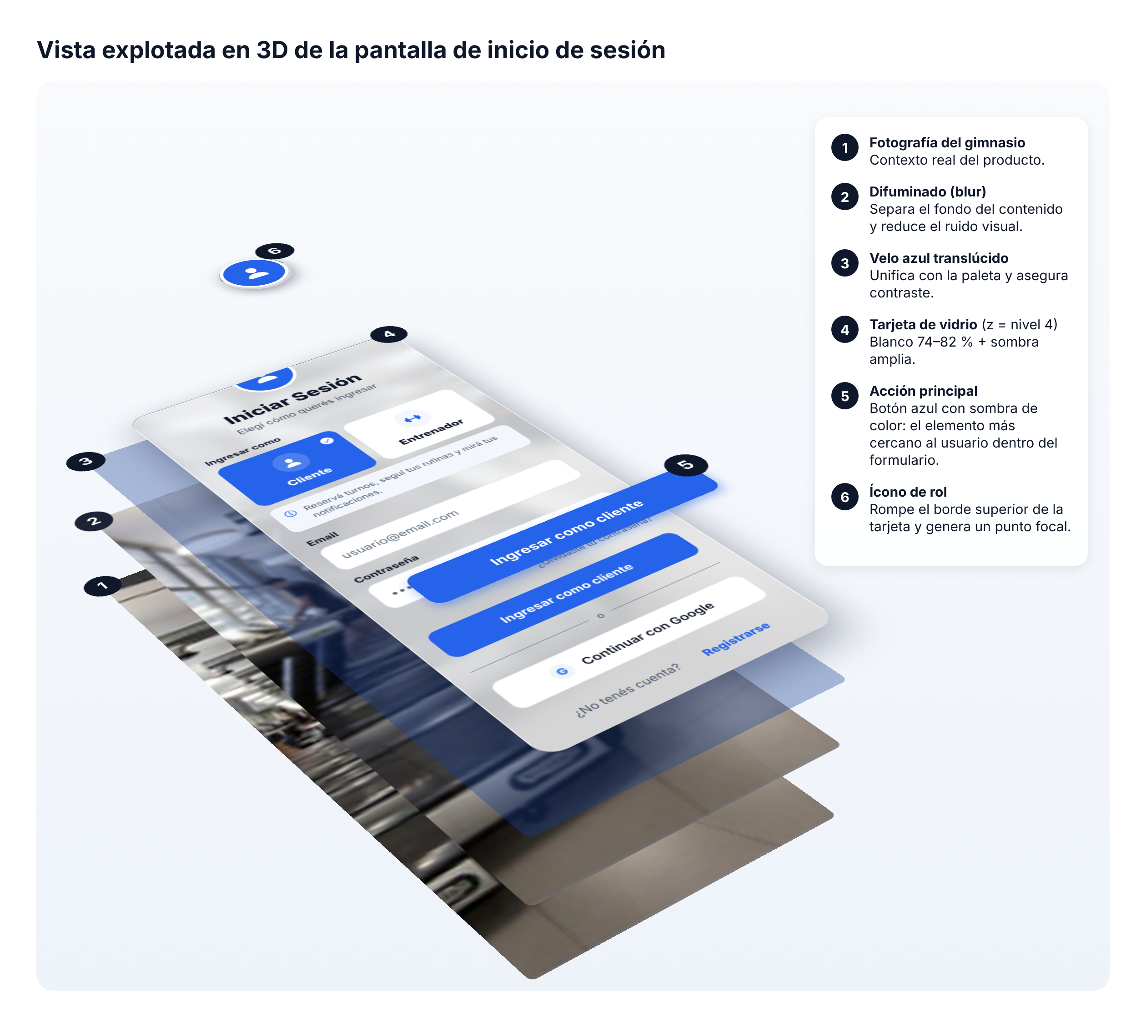
Figura 17. Vista explotada en 3D de las capas que forman la pantalla de inicio de sesión (perspectiva generada con transformaciones CSS 3D).
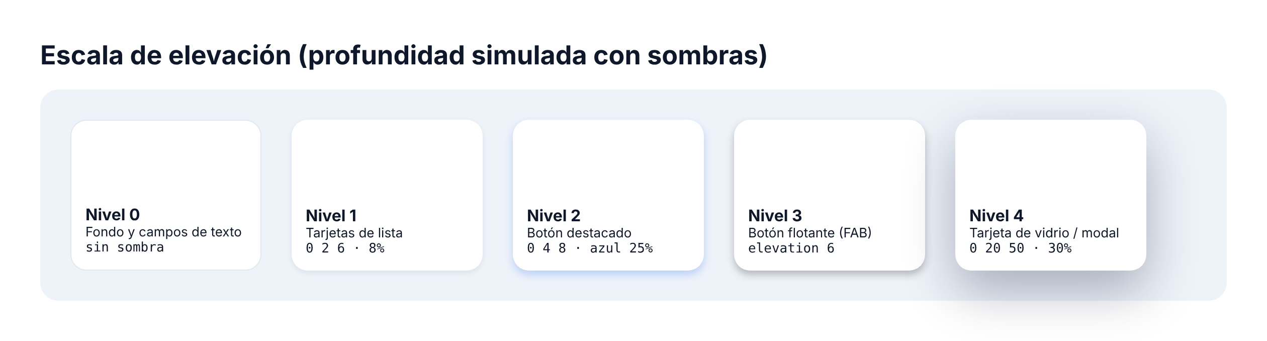
Figura 18. Escala de elevación usada en FitTime y sombra correspondiente a cada nivel.
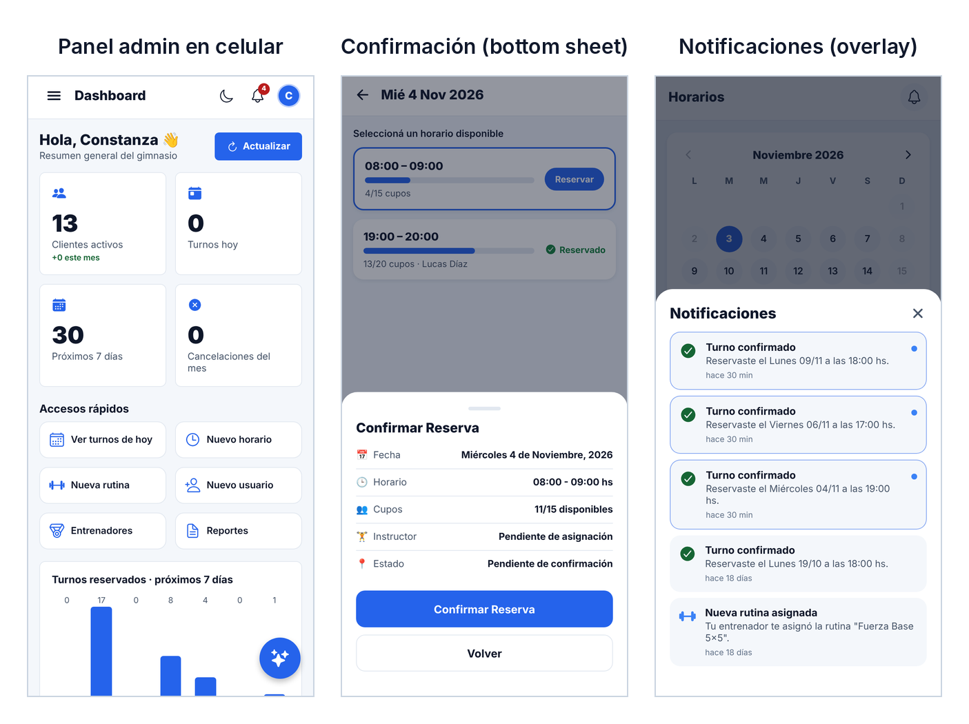
Figura 19. Capas en uso: panel adaptado a celular, hoja inferior de confirmación y panel de notificaciones superpuesto con fondo oscurecido.
El oscurecimiento del fondo (scrim) cuando aparece una hoja o un modal cumple una doble función: refuerza la profundidad y enfoca la atención en la tarea actual, lo que también ayuda a personas con dificultades de atención. Cerrar la capa (botón "Volver", tocar fuera o la tecla Escape en web) devuelve a la persona exactamente al punto donde estaba.

Sección 4: Prototipado final e integración del software

4.1 Muestras del prototipo final
Las siguientes capturas corresponden al software funcionando, conectado a la base de datos real del proyecto (Supabase) y ejecutado en su versión web con tamaño de celular (390×844 px) o de escritorio (1366×860 px). La aplicación también se distribuye como APK para Android y se puede abrir con Expo Go en iOS y Android.
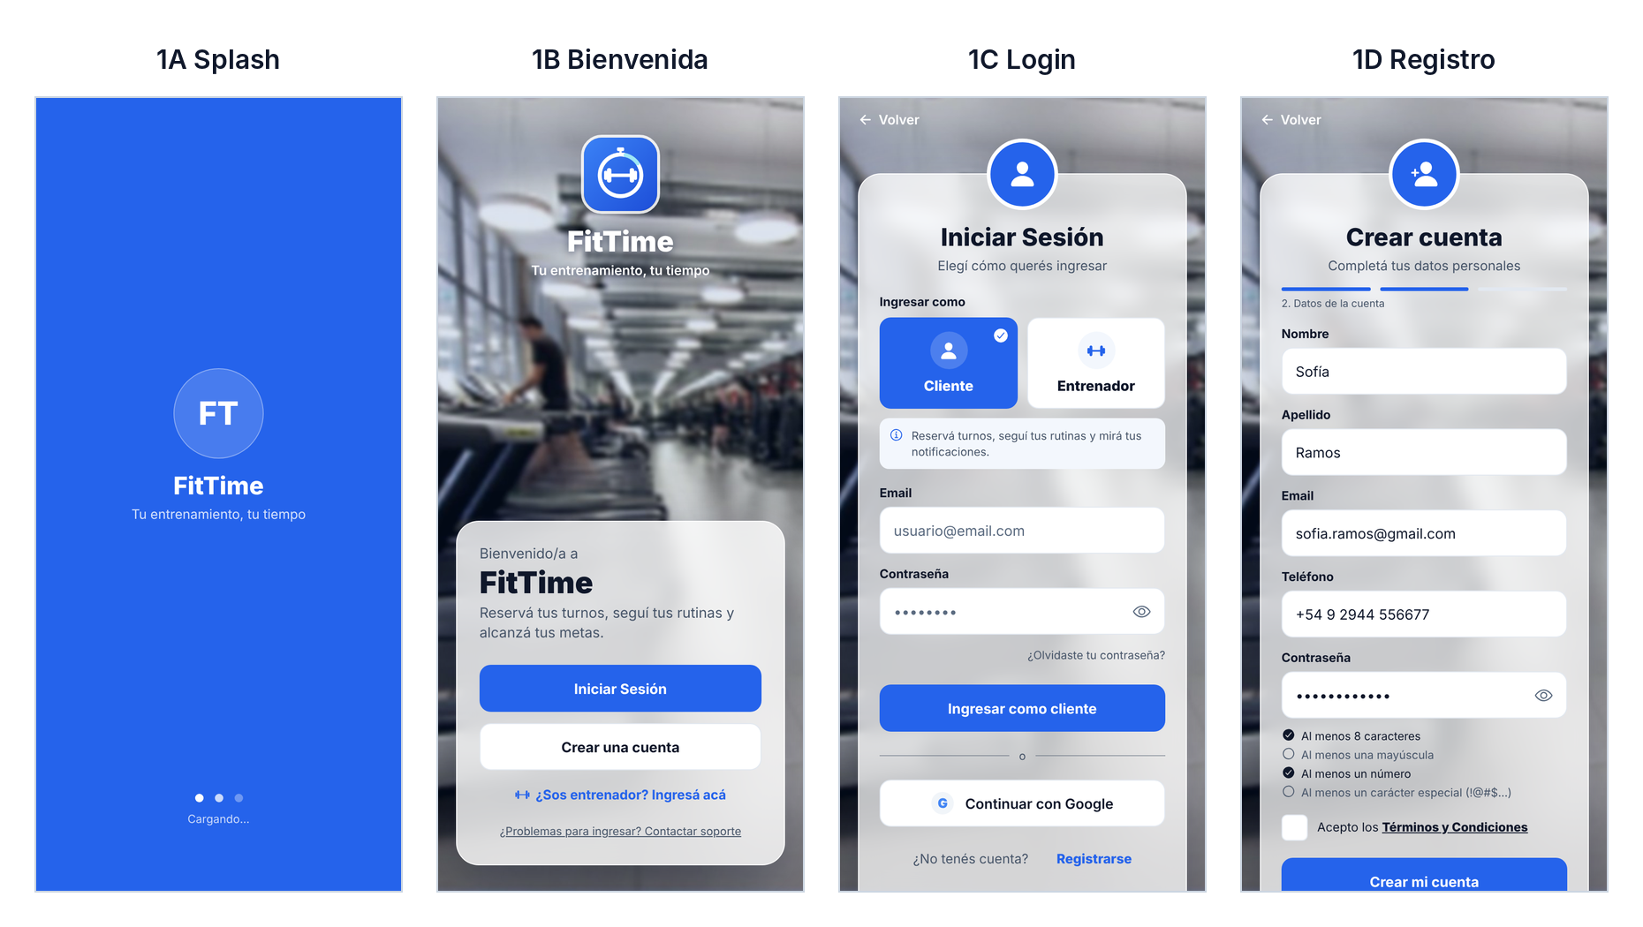
Figura 20. Acceso común: pantalla de carga, bienvenida, inicio de sesión y registro con requisitos de contraseña.
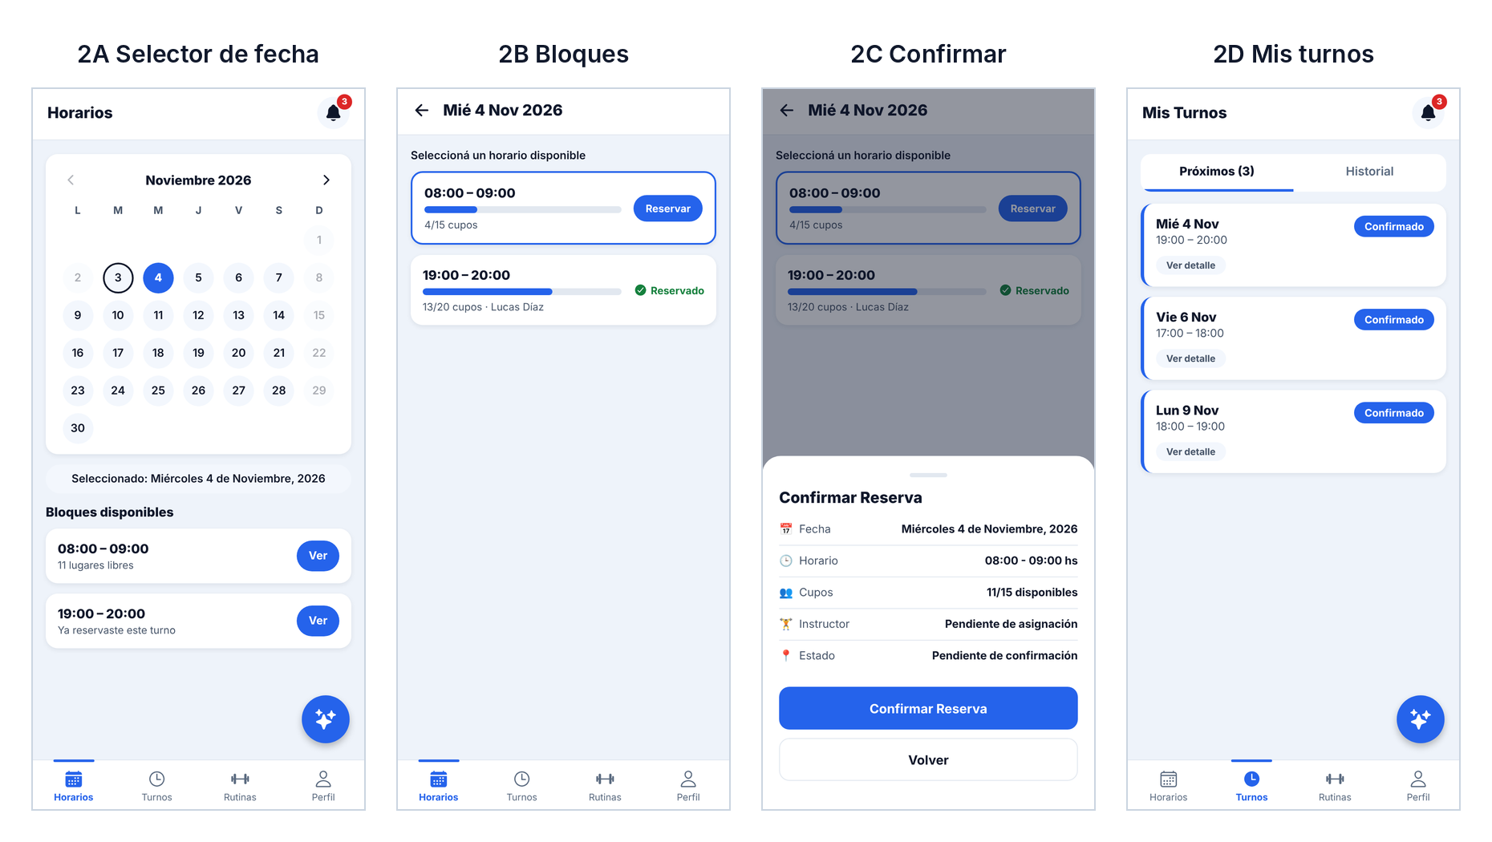
Figura 21. Flujo de reserva del cliente: selector de fecha, bloques con ocupación, confirmación y "Mis turnos".
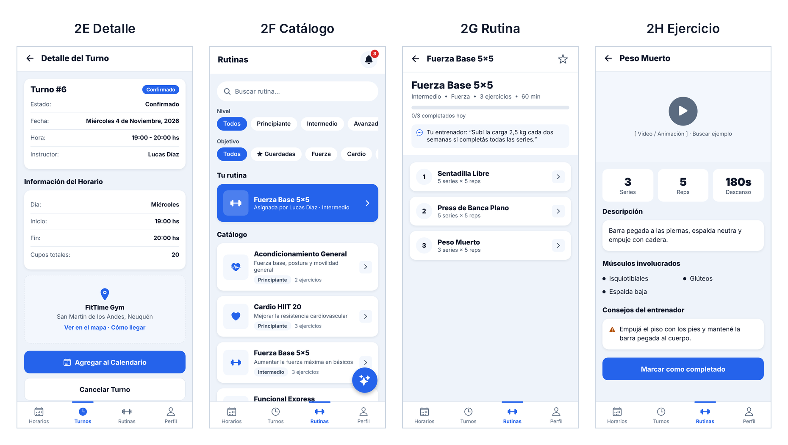
Figura 22. Detalle del turno, catálogo de rutinas, rutina asignada por el entrenador y ficha técnica del ejercicio.
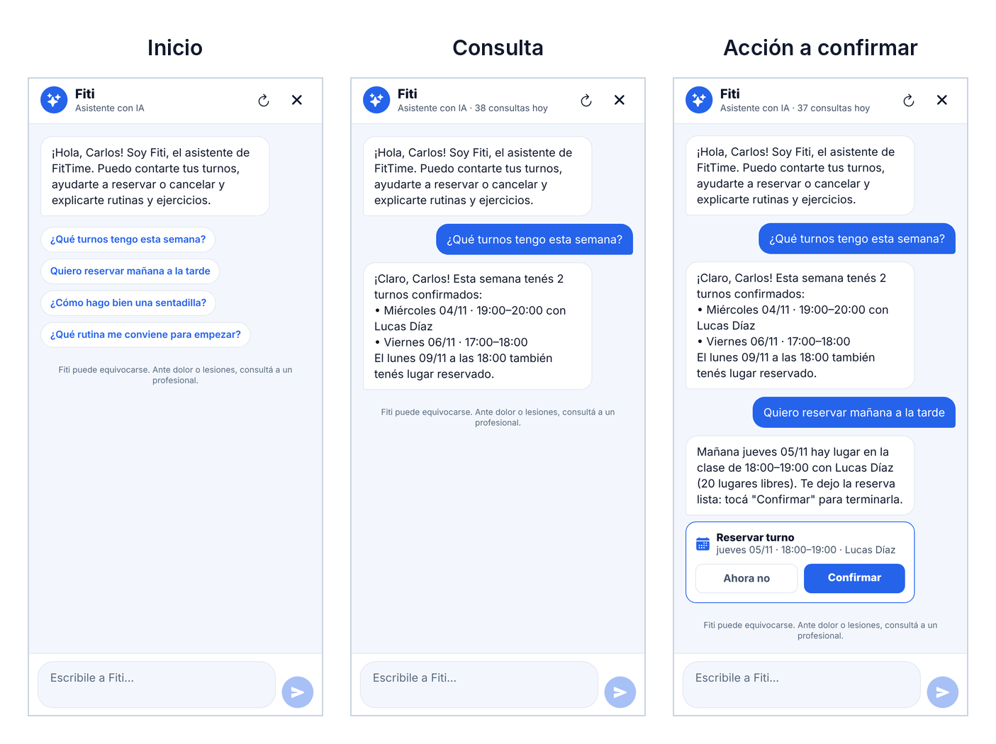
Figura 23. Asistente con IA "Fiti": sugerencias iniciales, consulta de turnos y reserva propuesta que requiere confirmación.
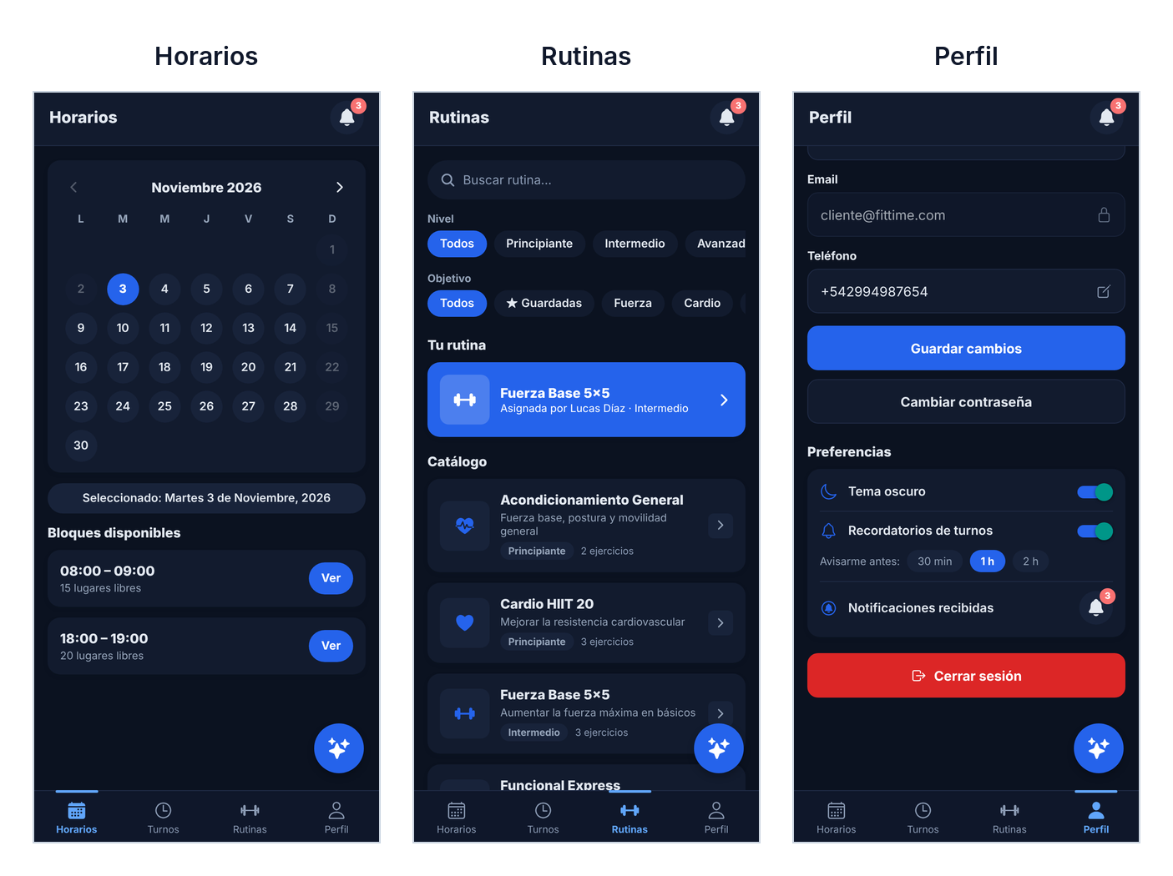
Figura 24. Modo oscuro de la aplicación del cliente.
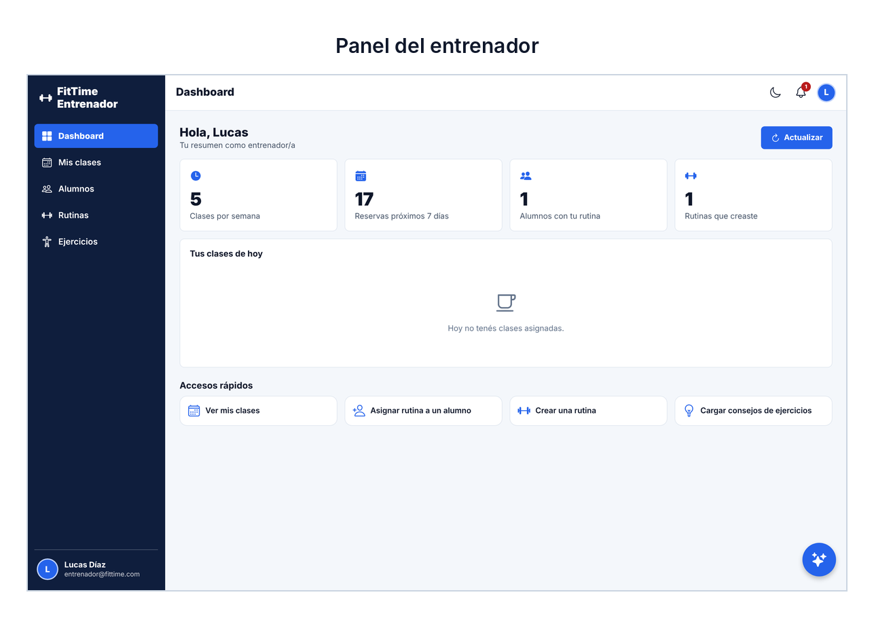
Figura 25. Panel del entrenador: clases del día, reservas de la semana, alumnos con rutina y accesos rápidos.
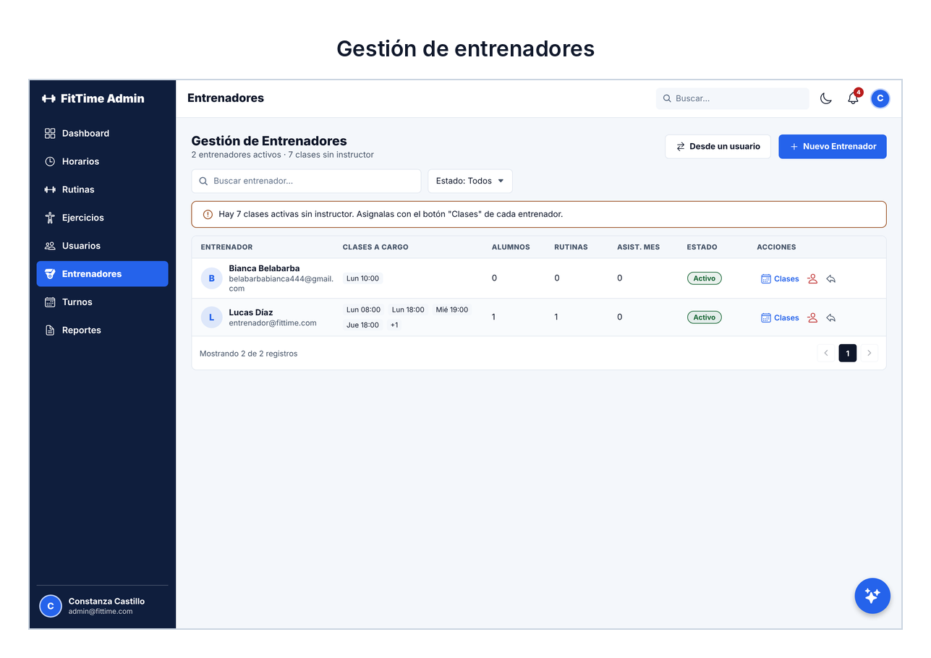
Figura 26. Gestión de entrenadores desde el panel de administración: alta de cuentas, clases asignadas y alumnos.
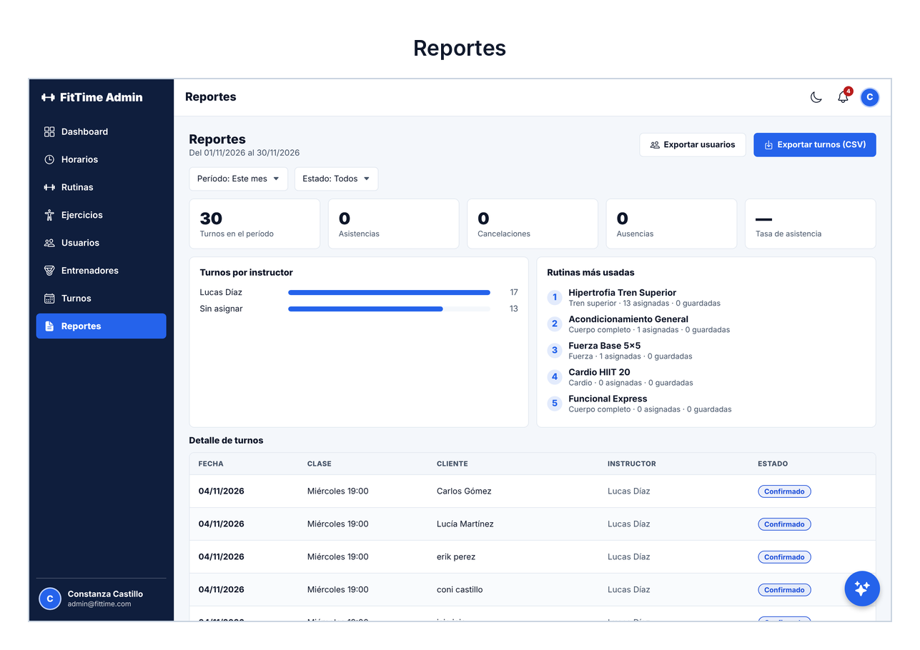
Figura 27. Reportes: turnos por día, horarios más concurridos, rutinas más usadas y exportación a CSV.

4.2 Flujo de usuario (User Journey)
El recorrido principal del producto es reservar un turno. Se diseñó para resolverse en pocos toques y sin ambigüedades: la persona siempre sabe en qué paso está, qué pasará al confirmar y cómo deshacerlo.
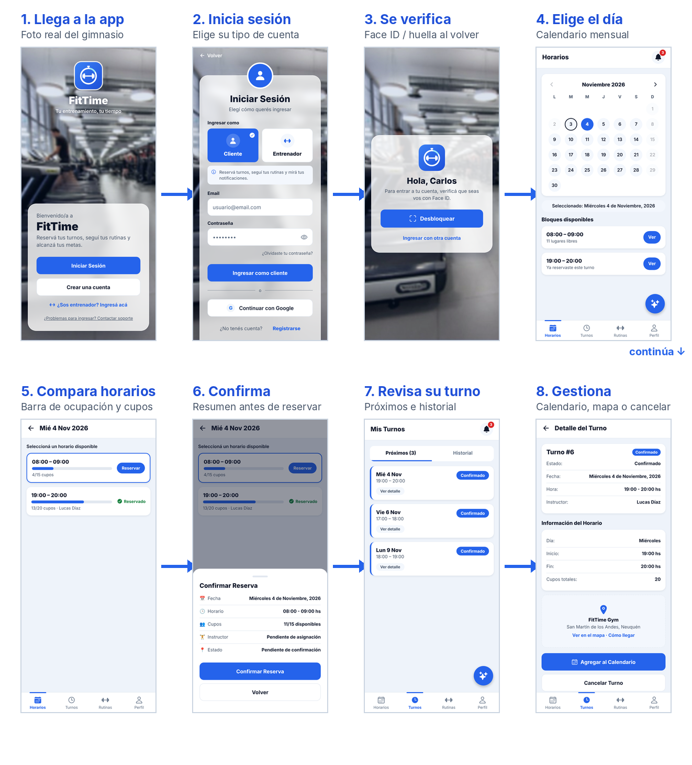
Figura 28. User journey del cliente: desde la llegada a la app hasta la gestión del turno reservado.
Tabla 4. Mapa del recorrido: acciones, puntos de contacto y problemas que resuelve la interfaz.
Etapa | Acción del usuario | Qué muestra la interfaz | Problema que resuelve
1. Llegar | Abre la app | Bienvenida con foto real del gimnasio y dos caminos claros | Entender de qué se trata y empezar sin dudas
2. Ingresar | Elige Cliente o Entrenador e inicia sesión (o con Google) | Explicación de lo que verá cada rol; errores descriptivos | Evitar entrar con el tipo de cuenta equivocado
3. Verificar | Usa Face ID / huella al volver | Pantalla "Hola, [nombre]" con alternativa de otra cuenta | Proteger datos sin pedir la contraseña cada vez
4. Elegir día | Toca un día del calendario | Hoy resaltado, días pasados atenuados, bloques del día | Saber de un vistazo qué días tienen clases
5. Comparar | Abre la lista de horarios | Barra de ocupación, cupos libres, instructor y "Reservado" | Evitar horarios llenos (objetivo central del proyecto)
6. Confirmar | Revisa el resumen y confirma | Hoja inferior con fecha, hora, cupos e instructor | Prevenir reservas por error
7. Revisar | Entra a "Mis turnos" | Próximos e historial con estado; notificación de confirmación y recordatorio | Recordar cuándo entrenar
8. Gestionar | Abre el detalle del turno | Agregar al calendario, ver ubicación o cancelar | Liberar el lugar si no puede asistir

Atajo conversacional. El mismo objetivo se puede cumplir desde el asistente Fiti escribiendo, por ejemplo, "Quiero reservar mañana a la tarde". El asistente consulta los horarios reales y propone la reserva; la persona la confirma con un botón. Así se respeta el control del usuario (heurística de Nielsen n.º 3) incluso cuando interviene una IA.
Flujos del personal. El entrenador entra con su rol y ve sus clases del día, quiénes reservaron y puede asignar rutinas con indicaciones. El administrador gestiona horarios, rutinas, ejercicios, usuarios y entrenadores (incluida la creación de cuentas de entrenador) y consulta reportes exportables a Excel.

Conclusiones
La evolución de FitTime muestra que un buen diseño no es solo una cuestión estética. La estructura definida en los wireframes se sostuvo hasta el final porque respondía a las necesidades reales de los usuarios; lo que se refinó fue la forma de comunicarla. El paso a una paleta azul minimalista con un único color de acción hizo la interfaz más clara y profesional, y la foto del gimnasio difuminada le dio identidad y contexto sin sacrificar legibilidad.
La auditoría de accesibilidad fue el aporte más importante del proceso: reveló barreras que no se notaban a simple vista —como etiquetas casi invisibles en el prototipo o estados que el lector de pantalla no anunciaba— y permitió corregirlas desde el sistema de diseño. La versión final pasó de 46 problemas automáticos en la primera versión a 0, cumple el contraste AA en todos los textos y se puede usar con teclado, lector de pantalla y biometría con alternativas.
Como trabajo futuro se propone realizar pruebas de usabilidad con personas reales del gimnasio (incluidas personas mayores y usuarios de lectores de pantalla), probar la aplicación con VoiceOver y TalkBack en dispositivos físicos y medir el tiempo que tarda una reserva completa para validar el requisito no funcional de rendimiento.

Referencias
- W3C (2023). Web Content Accessibility Guidelines (WCAG) 2.2. https://www.w3.org/TR/WCAG22/
- W3C WAI. Understanding SC 1.4.3: Contrast (Minimum). https://www.w3.org/WAI/WCAG22/Understanding/contrast-minimum.html
- W3C WAI. Understanding SC 2.5.8: Target Size (Minimum). https://www.w3.org/WAI/WCAG22/Understanding/target-size-minimum.html
- Google. Certificado profesional de Diseño de Experiencia de Usuario (UX) — Coursera. https://www.coursera.org/professional-certificates/google-ux-design
- Google. Material Design 3 — Elevation. https://m3.material.io/styles/elevation/overview
- Apple. Human Interface Guidelines — Accessibility. https://developer.apple.com/design/human-interface-guidelines/accessibility
- Nielsen, J. (1994, act. 2024). 10 Usability Heuristics for User Interface Design. Nielsen Norman Group. https://www.nngroup.com/articles/ten-usability-heuristics/
- Pernice, K. (2017). F-Shaped Pattern of Reading on the Web. Nielsen Norman Group. https://www.nngroup.com/articles/f-shaped-pattern-reading-web-content/
- Meta. React Native — Accessibility. https://reactnative.dev/docs/accessibility
- Deque Systems. axe-core: motor de pruebas de accesibilidad. https://github.com/dequelabs/axe-core
- Expo. LocalAuthentication (Face ID / huella). https://docs.expo.dev/versions/latest/sdk/local-authentication/
- Figma. Guide to prototyping in Figma. https://help.figma.com/hc/en-us/articles/360040314193-Guide-to-prototyping-in-Figma

Anexo A: Prototipo interactivo en Figma
Enlace público al prototipo (lectura y comentarios): [PEGAR AQUÍ EL ENLACE DE FIGMA]
El prototipo de Figma reúne tres páginas: (1) Wireframes de baja fidelidad, (2) Prototipo original de alta fidelidad y (3) Prototipo accesible, con las pantallas de la versión final que se presentan en este informe (Figuras 20 a 28) y sus anotaciones de accesibilidad: contraste, orden de foco, áreas táctiles y jerarquía (Figuras 11 a 15).
Cómo compartir el prototipo con los permisos pedidos:
- En Figma, abrir el archivo y tocar Compartir (arriba a la derecha).
- En "Quién tiene acceso", elegir Cualquier persona con el enlace y el permiso Puede ver (permite ver y comentar).
- Pasar a modo Presentación (botón ▶), copiar el enlace del prototipo y pegarlo en el campo de arriba.
Interacciones recomendadas en el prototipo accesible: Bienvenida → Iniciar sesión → Horarios (al tocar "Ingresar"); día del calendario → Bloques; "Reservar" → hoja de Confirmación (superposición desde abajo); "Confirmar Reserva" → Mis turnos; "Ver detalle" → Detalle del turno; pestañas inferiores entre Horarios, Turnos, Rutinas y Perfil; botón ✨ → Asistente (superposición).

Anexo B: Fichas y tablas de auditoría de accesibilidad

B.1 Ficha de auditoría
Tabla 5. Ficha técnica de la auditoría.
Campo | Detalle
Producto | FitTime — app del cliente (móvil) y panel de administración/entrenador (web)
Pautas | WCAG 2.2, niveles A y AA (etiquetas wcag2a, wcag2aa, wcag21a, wcag21aa, wcag22aa)
Herramienta automática | axe-core 4.14.0 (Deque Systems) ejecutado sobre la versión web de cada iteración
Pruebas manuales | Recorrido con teclado (Tab), medición de áreas táctiles, cálculo de contraste con la fórmula de luminancia relativa
Dispositivos simulados | Celular 390×844 px (densidad 2x) y escritorio 1366×860 px
Cuentas de prueba | cliente@fittime.com, admin@fittime.com, entrenador@fittime.com
Iteraciones auditadas | Prototipo Figma (visual), software v1, software v2 y versión final
Fecha | Noviembre de 2026

B.2 Resultados automáticos por pantalla (aplicación del cliente)
Tabla 6. Cantidad de problemas detectados por axe-core en cada pantalla e iteración (tema claro).
Pantalla | v1 | v2 | Final | Reglas incumplidas en v1 (cantidad de elementos)
Bienvenida | 1 | 1 | 0 | label-content-name-mismatch (1)
Login | 2 | 2 | 0 | aria-required-attr (2)
Registro | 1 | 1 | 0 | aria-required-attr (1)
Horarios | 7 | 7 | 0 | aria-required-parent (4), color-contrast (3)
Bloques | 7 | 8 | 0 | aria-required-parent (4), color-contrast (3)
Mis turnos | 8 | 8 | 0 | aria-required-parent (4), color-contrast (4)
Rutinas | 11 | 14 | 0 | aria-required-parent (4), color-contrast (7)
Perfil | 9 | 9 | 0 | aria-required-parent (4), color-contrast (3), label (2)

Tabla 7. Problemas detectados en modo oscuro y en el panel de administración.
Pantalla | v2 | Final | Reglas incumplidas en v2 (cantidad de elementos)
Perfil (oscuro) | 12 | 0 | aria-required-parent (4), color-contrast (6), label (2)
Horarios (oscuro) | 9 | 0 | aria-required-parent (4), color-contrast (5)
Rutinas (oscuro) | 15 | 0 | aria-required-parent (4), color-contrast (11)
Admin: Dashboard | 9 | 0 | aria-required-parent (8), color-contrast (1)
Admin: Horarios | 16 | 0 | aria-required-parent (8), color-contrast (8)
Admin: Usuarios | 23 | 0 | aria-required-parent (8), color-contrast (15)

B.3 Tabla de contraste de color
Tabla 8. Relación de contraste de los pares de color de texto y fondo (mínimo AA: 4,5:1 para texto normal).
Par de colores | Versión | Contraste | Resultado
Etiquetas grises #767C86 sobre #6197EC | Prototipo Figma | 1,43:1 | No cumple
Texto blanco sobre #6197EC | Prototipo Figma | 2,94:1 | No cumple
Texto #1C2B57 sobre #6197EC | Prototipo / v1 | 4,66:1 | Cumple AA
Blanco sobre botón #1E14CF | Prototipo / v1 | 10,21:1 | Cumple AAA
Texto atenuado #94A3B8 sobre blanco | v1 / v2 | 2,56:1 | No cumple
Subtítulo #E0E7FF sobre #2563EB | v2 | 4,19:1 | No cumple
"Reservado" #16A34A sobre blanco | v2 | 3,30:1 | No cumple
Blanco sobre #3B82F6 (modo oscuro) | v2 | 3,68:1 | No cumple
Texto principal #0F172A sobre blanco | Final | 17,85:1 | Cumple AAA
Texto secundario #475569 sobre #EEF3FA | Final | 6,80:1 | Cumple AA
Texto atenuado #5B6B80 sobre blanco | Final | 5,44:1 | Cumple AA
Blanco sobre botón #2563EB | Final | 5,17:1 | Cumple AA
"Reservado" #15803D sobre blanco | Final | 5,02:1 | Cumple AA
Texto atenuado #8B9BB4 sobre #121B2E (oscuro) | Final | 6,09:1 | Cumple AA
Texto principal #E2E8F0 sobre #0B1220 (oscuro) | Final | 15,19:1 | Cumple AAA

B.4 Lista de verificación WCAG 2.2 aplicada
Tabla 9. Criterios revisados y estado en la versión final.
Criterio | Nivel | Cómo se cumple en FitTime | Estado
1.1.1 Contenido no textual | A | Íconos con nombre accesible; imágenes decorativas ocultas al lector | Cumple
1.3.1 Información y relaciones | A | Funciones de botón, enlace, pestaña, casilla e interruptor declaradas | Cumple
1.4.1 Uso del color | A | Los estados llevan texto ("Confirmado", "Reservado") además del color | Cumple
1.4.3 Contraste mínimo | AA | Todos los textos ≥ 4,5:1 (Anexo B.3) | Cumple
1.4.4 Cambio de tamaño del texto | AA | Fuente del sistema que respeta el tamaño configurado en el teléfono | Cumple
2.1.1 Teclado | A | Todo se puede usar con Tab y Enter en la versión web | Cumple
2.4.3 Orden del foco | A | El orden sigue la lectura visual (Tabla 3) | Cumple
2.5.3 Etiqueta en el nombre | A | El nombre accesible contiene el texto visible | Cumple
2.5.8 Tamaño del objetivo (mínimo) | AA | Ningún objetivo < 24 px salvo interruptores del perfil (20 px de alto, con espacio libre alrededor, excepción de espaciado) | Cumple
3.3.1 Identificación de errores | A | Mensajes de error en texto junto al campo | Cumple
3.3.2 Etiquetas o instrucciones | A | Todos los campos tienen etiqueta visible y requisitos de contraseña | Cumple
3.3.8 Autenticación accesible | AA | Contraseña con opción de mostrarla, Google y biometría con alternativa | Cumple
4.1.2 Nombre, función, valor | A | Estados de selección y "marcado" anunciados | Cumple

Nota: las pruebas automáticas detectan alrededor de un tercio de los problemas de accesibilidad posibles. Por eso se recomienda completar la auditoría probando la aplicación instalada con VoiceOver (iOS) y TalkBack (Android).

